报文模拟系统操作手册
  - 管理员与使用者截图教学版
版本 20260912
适用对象 系统管理员 业务使用者 培训与交接人员
本手册帮助读者完成从配置报文、创建任务到指定时间发送和结果核对的完整流程。每项操作说明入口、填写步骤、完成标志及常见注意事项。使用者可直接阅读历史补跑与结果核对章节；管理员按配置顺序阅读。
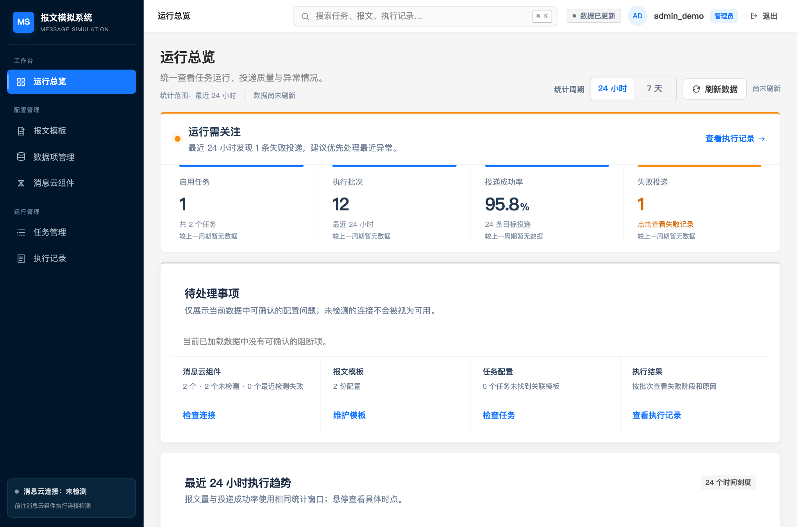
封面图 当前系统页面与隔离演示数据
阅读提示：预生成不会发送消息；真正发送必须在任务执行窗口确认。所有截图中的账号、地址和结果均为教学示例。

阅读说明与使用范围

这份手册如何使用
首次使用建议先读系统对象、权限和登录说明，再按目录进入具体业务章节。每个操作章节可以独立查阅；截图下方的编号步骤解释需要完成的动作，完成标志用于检查结果是否符合预期。

截图依据
截图来自当前前端项目真实 Vue 页面，拍摄日期为 2026 年 9 月 12 日。因编写时本地后端未运行，使用独立浏览器拦截业务请求并提供演示数据。页面布局及交互来自当前代码，截图中的连接、时间预览、统计和投递结果不代表实际环境验证。

界面名称
左侧实际入口采用“运行总览”“报文模板”“数据项管理”“消息云组件”“任务管理”“执行记录”。项目文档中出现的“报文管理”“消息组件管理”“执行日志”分别对应这些业务页面。

操作前准备
请取得管理员提供的系统地址和账号，确认所需任务、报文、历史时点与接收目标。管理员还需取得数据源要素定义、MQ 连接信息；FILE 场景需确认可用源文件、存储类型及读写条件。示例中任何账号和地址都不能直接作为现场配置使用。

版本与边界
本手册记录当前工作区已呈现的功能，不是安装部署手册，也不承诺所有历史版本界面一致。系统当前使用管理员与使用者两类账号。操作涉及真实消息或文件时，以现场已确认的执行范围、时间与配置为准。

截图阅读建议
Word 中图片可放大查看。说明正文复述关键字段和按钮，便于打印阅读。长页面截图只显示相应位置；步骤写明需要向下滚动或打开详情的地方。演示画面中的空白、未检测状态或固定数据不会影响操作说明的适用性。

教学示例约定
JSON 示例为城市气象报文，FILE 示例为短临空气污染预报；计划时间示例为 2026 年 9 月 11 日 08 时。所有结果仅说明状态的阅读方法，本次文档制作未执行真实补发或上传。

操作目录
点击章节名称可跳转。右侧为本手册页码；Word 导航窗格也可按标题定位。
01 认识系统与业务对象 ··· 5
02 角色权限与操作路线 ··· 6
03 登录系统 ··· 7
04 页面导航与公共操作 ··· 8
05 使用全局搜索 ··· 9
06 阅读运行总览 ··· 10
07 查看消息云组件 ··· 11
08 新建或修改消息云组件 ··· 12
09 组件字段填写与连接验证 ··· 13
10 查看数据项与要素定义 ··· 14
11 查找报文与新建入口 ··· 15
12 新建报文基本信息 ··· 16
13 编辑报文基本信息 ··· 17
14 填写与检查报文正文 ··· 18
15 关联数据源数据项和要素 ··· 19
16 配置时间变量 ··· 20
17 时间与系统字段填写示例 ··· 21
18 设置默认投递目标 ··· 22
19 FILE 规则选择与存储设置 ··· 23

操作目录续
点击章节名称可跳转。右侧为本手册页码；Word 导航窗格也可按标题定位。
20 FILE 文件名与内容时间 ··· 24
21 FILE 不同结构的配置方法 ··· 25
22 检查草稿并发布报文 ··· 26
23 预生成复制和删除报文 ··· 27
24 查找与核对任务 ··· 28
25 新建任务与选择报文 ··· 29
26 设置 Cron 与固定间隔 ··· 30
27 任务详情与启停维护 ··· 31
28 使用者发起历史补跑 ··· 32
29 核对业务时间并确认发送 ··· 33
30 管理员按当前时间执行 ··· 34
31 查询执行记录 ··· 35
32 阅读执行详情和最终正文 ··· 36
33 处理失败和部分成功 ··· 37
34 响应丢失与重复提交处理 ··· 38
35 常见问题与定位清单 ··· 39
36 完整教学演练与验收 ··· 40
37 每日操作与交接检查 ··· 41
38 术语与手册维护 ··· 42

01 认识系统与业务对象
适用角色 全体读者
本系统用于按报文配置生成业务消息，并向指定 RocketMQ 目标投递。初次接触系统时，先区分下列对象，再开始建立配置。
对象 | 用途 | 页面入口
数据项 | 定义数据源、要素和时间策略 | 数据项管理
报文模板 | 正文、变量、文件规则和投递目标 | 报文模板
消息云组件 | MQ 地址、凭据、Group 和 Topic | 消息云组件
任务 | 引用报文并定义调度方式 | 任务管理
执行记录 | 某次执行及逐目标结果 | 执行记录

先配置再执行
管理员先准备消息云组件，查看数据项定义，配置并发布报文，最后建立引用该报文的任务。使用者一般从已有任务进入历史补跑，不需要自行维护 MQ 连接。

一个任务可能发送多条消息
任务引用一份报文；报文可以关联多个投递目标。执行一次任务时，应检查“整个任务”和目标数量，不能把一次点击理解为只向一个 Topic 发送一条消息。

历史时间与历史配置不同
历史补跑指定的是计划触发时间。它不是自动恢复当年模板、原始数据或历史配置的功能。执行前仍需核对当前生效报文、文件来源和投递目标。

如何确认工作完成
页面接受请求并不等于所有目标成功；应进入执行记录，检查每个目标的状态、最终正文和 Broker 消息 ID。业务系统是否消费并完成处理，需要接收方另行确认。

02 角色权限与操作路线
适用角色 全体读者
管理员负责配置维护，使用者负责查看和指定时间执行。右上角角色标识决定当前账号看到的操作入口。
操作 | 管理员 ADMIN | 使用者 OPERATOR
查看配置与执行记录 | 允许 | 允许
浏览器预生成 | 允许 | 允许
指定时间预览与补跑 | 允许 | 允许
当前时间预览与执行 | 允许 | 不允许
配置增删改与任务启停 | 允许 | 不允许
MQ 测试连接与文件扫描 | 允许 | 不允许

管理员首次配置路线
阅读第 07 至 23 节，依次完成组件、数据项核对、报文、投递目标、FILE 规则与发布；再按第 25 至 27 节配置任务。先进行小范围联调，再安排自动调度。

使用者日常路线
阅读第 03 至 06 节了解界面，从第 24 节定位任务，按第 28 和 29 节计算并核对业务时间，确认发送后按第 31 至 33 节核对结果。

找不到某个按钮
先确认登录角色。使用者看不到新建、修改、删除、启停、当前时间执行和连接检查入口是正常权限行为；需要修改时交给管理员处理。

03 登录系统
适用角色 管理员与使用者
准备管理员提供的访问地址、用户名和密码。手册截图中的演示账号不是实际部署账号，不能用于现场登录。
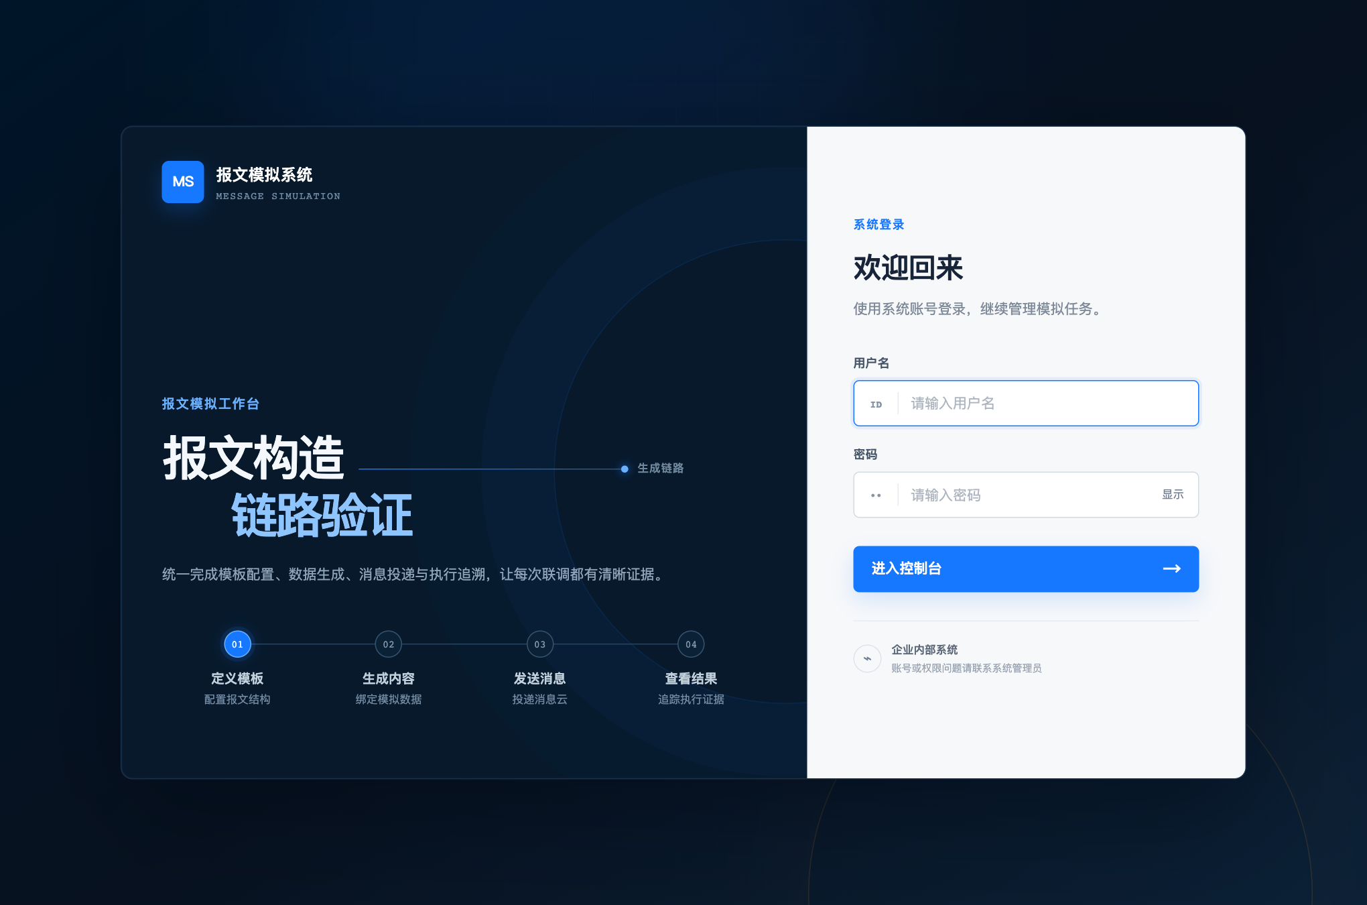
图 3 登录系统 演示截图

操作步骤
1．在浏览器中打开系统访问地址。若不能打开，先核对内网连接和地址，不要自行猜测后端接口端口。
2．在“用户名”和“密码”输入框填写分配的凭据。密码区的显示切换只用于核对输入，截图或共享屏幕时保持隐藏。
3．点击“进入控制台”，等待身份验证完成。不要连续点击；验证期间按钮会显示等待状态。
4．进入系统后核对右上角用户名与角色。若角色不符合工作需要，退出并联系管理员确认账号。
完成标志 成功后显示运行总览或恢复到目标页面，右上角出现当前用户。
注意事项 用户名或密码错误时核对输入；提示失败次数过多时稍后重试。系统没有自助注册或页面改密流程。

04 页面导航与公共操作
适用角色 管理员与使用者
系统左侧按配置管理和运行管理组织菜单；顶部提供全局搜索、数据状态、账号和退出入口。
图 4 页面导航与公共操作 演示截图

操作步骤
1．通过左侧菜单进入“报文模板”“数据项管理”“消息云组件”“任务管理”或“执行记录”。本手册按页面实际名称描述入口。
2．在列表使用搜索框和状态筛选定位对象。无结果时先清除筛选，再检查分页，不要立即判断数据被删除。
3．点击蓝色名称或该行操作进入详情。使用“返回列表”回到原页面；浏览器前进后退可恢复相应地址。
4．编辑后离开页面若出现未保存提示，应先确认是否保留修改。保存失败时不要关闭表单，先阅读错误提示。
完成标志 能够定位所需对象，并分清列表、详情、编辑页、弹窗和抽屉。
注意事项 “数据已更新”表示页面取数状态，不代表 MQ 连接已验证；消息云连接状态需单独查看。

05 使用全局搜索
适用角色 管理员与使用者
全局搜索用于跨任务、报文和执行记录快速定位，适合已知道对象名称或执行编号的情况。
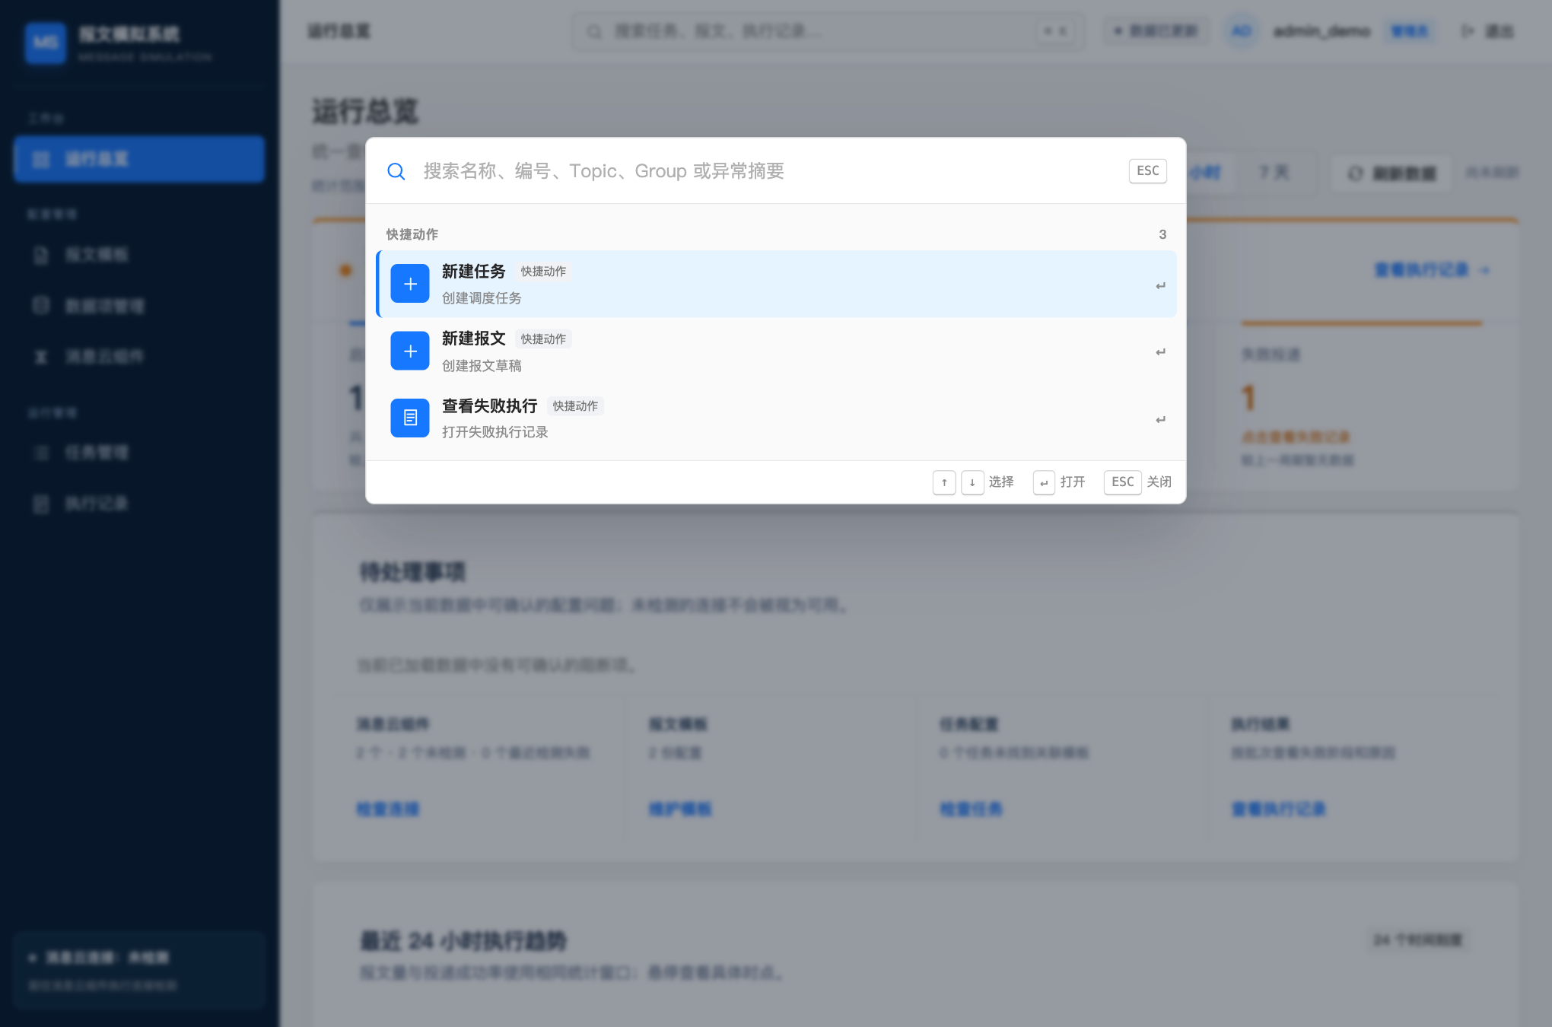
图 5 使用全局搜索 演示截图

操作步骤
1．点击顶部“搜索任务、报文、执行记录…”入口，或使用页面显示的快捷键打开搜索。
2．输入任务名、报文名称或执行标识等关键词。先使用有辨识度的短词，再逐步缩小范围。
3．查看结果类型与摘要，确认目标是报文、任务还是执行记录，避免选择名称相近的另一对象。
4．点击目标结果进入对应页面。若全局搜索未找到，在对应业务列表继续搜索；执行记录列表支持后端分页查询。
完成标志 进入正确对象的详情或列表，并可继续执行该角色允许的操作。
注意事项 全局搜索不应被当作完整历史数据库检索工具；没有匹配结果时优先使用执行记录页面查询。

06 阅读运行总览
适用角色 管理员与使用者
运行总览用于判断统计窗口内的执行情况和优先处理项，不能替代单次执行明细。
图 6 阅读运行总览 演示截图

操作步骤
1．确认当前统计窗口是最近 24 小时还是最近 7 天。比较不同截图或汇报数字时，应先统一窗口。
2．阅读执行批次、消息数量、成功和失败指标。一份报文投向多个目标时，消息数可能大于执行批次数。
3．查看趋势、失败阶段和待处理事项。通过事项中的任务入口或异常入口定位具体配置及执行。
4．需要核实原因时进入执行记录，不只依赖总览颜色。统计窗口无失败也不能证明所有组件连接当前可用。
完成标志 明确是否有异常、异常涉及哪个任务，并进入详细记录继续处理。
注意事项 首次使用或筛选窗口内没有运行数据时，空图表和等待数据提示属于正常状态。

07 查看消息云组件
适用角色 管理员与使用者
消息云组件保存 RocketMQ 连接定义；报文的投递目标从组件中选择 Group 和 Topic。
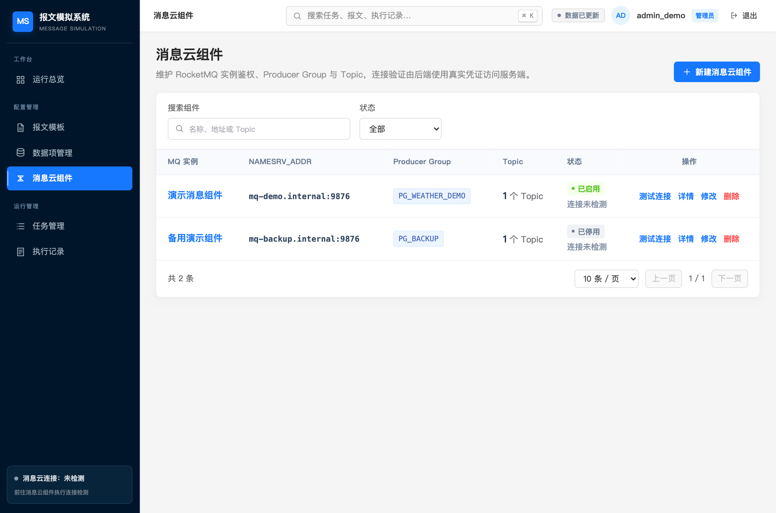
图 7 查看消息云组件 演示截图

操作步骤
1．进入左侧“消息云组件”，通过名称、地址或 Topic 搜索，必要时使用状态筛选。
2．核对实例名称、NAMESRV_ADDR、Producer Group、Topic 数量和启停状态。名称相似时以实际目标信息为准。
3．点击“详情”查看完整属性、Topic 清单和引用关系。使用者可以查看，但不能维护这些配置。
4．管理员准备变更前先查看哪些报文与任务依赖该组件，再安排调整和验证。
完成标志 确认所需实例存在且状态符合执行要求，知道后续应选择哪个 Group 与 Topic。
注意事项 停用组件会影响使用它的投递目标。截图中的 *.internal 地址是演示值，不是可直接使用的部署参数。

08 新建或修改消息云组件
适用角色 仅管理员
先从运维人员获取完整 MQ 连接信息。此页配置的是已存在 MQ 资源的访问定义，不代表自动创建 Broker 或 Topic。
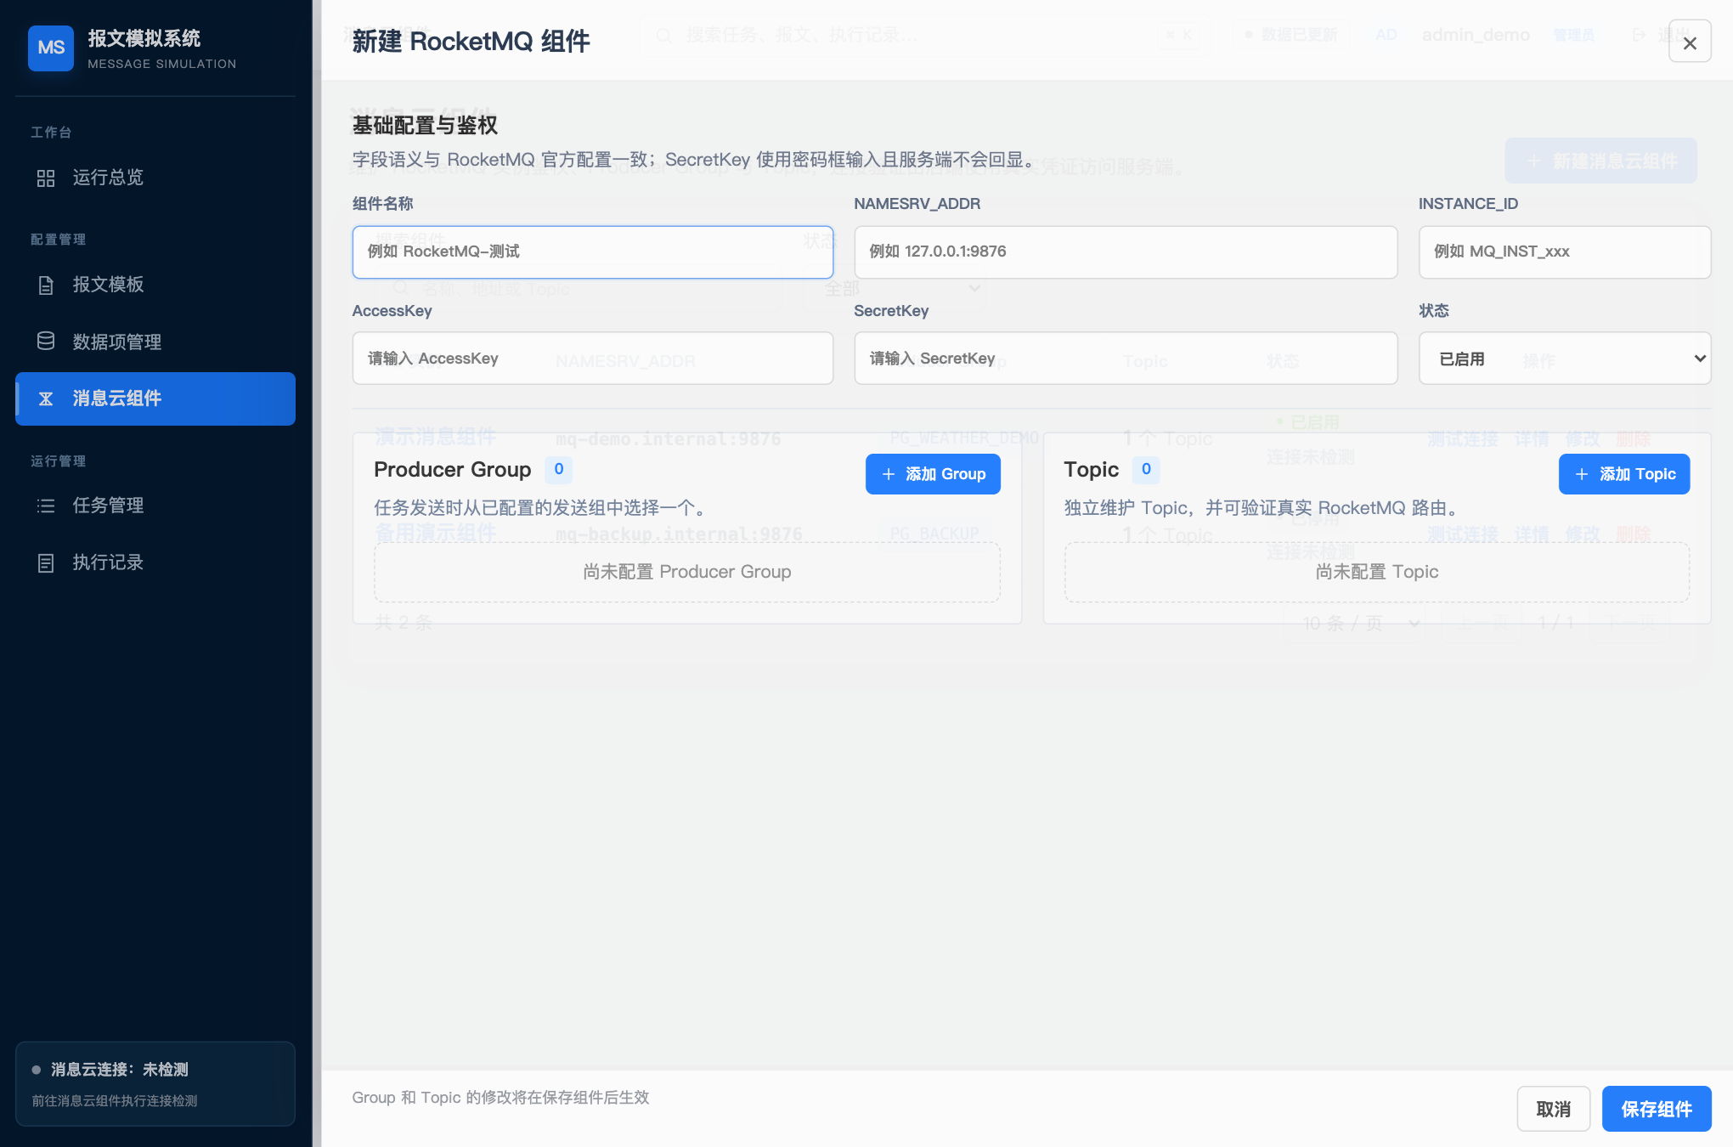
图 8 新建或修改消息云组件 演示截图

操作步骤
1．点击“新建消息云组件”；修改时点击对应行“修改”。填写组件名称、NAMESRV_ADDR 和 INSTANCE_ID。
2．按部署信息填写 AccessKey 与 SecretKey。新建时需要完整凭据；编辑已配置凭据的实例时，空 SecretKey 用于保留原值。
3．在 Producer Group 和 Topic 区域逐项添加内容并确认加入清单，不能只填写临时输入框。至少各配置一项，不能重复。
4．核对状态及全部字段后保存。若表单报错，修正提示字段后再次保存，确认列表中的配置已更新。
完成标志 列表中出现新组件或修改后的数据，凭据不会通过明文 SecretKey 回显。
注意事项 不要将手册中的示例名、演示地址或空凭据照搬到实际环境。

09 组件字段填写与连接验证
适用角色 全体读者
此节用于填写时逐字段核对。实际值由目标 MQ 环境提供。
字段 | 填写含义 | 检查重点
组件名称 | 便于辨认的实例名称 | 说明用途或环境
NAMESRV_ADDR | NameServer 地址 | 主机与端口正确
INSTANCE_ID | 实例标识 | 与实际环境一致
AccessKey 和 SecretKey | 访问凭据 | 从运维取得 不用演示值
Producer Group | 发送者分组 | 至少一项 且无重复
Topic | 消息主题 | 至少一项 与接收方约定一致
状态 | 启用或停用 | 停用将影响相关目标

测试连接
保存组件后返回列表，点击“测试连接”，等待结果。失败时记录组件名称、检测时间和错误摘要，交由管理员检查 NameServer、Broker、ACL 与 Topic 路由。测试通过后仍应通过一次受控任务执行验证投递。

修改与删除
修改 Group、Topic 或组件状态前，先在详情查看关联报文和任务。删除被引用组件可能被阻止；按业务需要先处理引用，再确认删除。不要为了删组件而随意移除仍在使用的任务。

凭据维护
SecretKey 空白但提示已配置，不代表密码丢失。若要更换凭据，按新凭据填写并保存，再测试连接。不要把凭据写到业务描述、报文正文或问题反馈截图里。

10 查看数据项与要素定义
适用角色 管理员与使用者
数据项管理是只读查询入口。配置报文前，应确认数据源、数据项和要素的业务含义及时间参数。
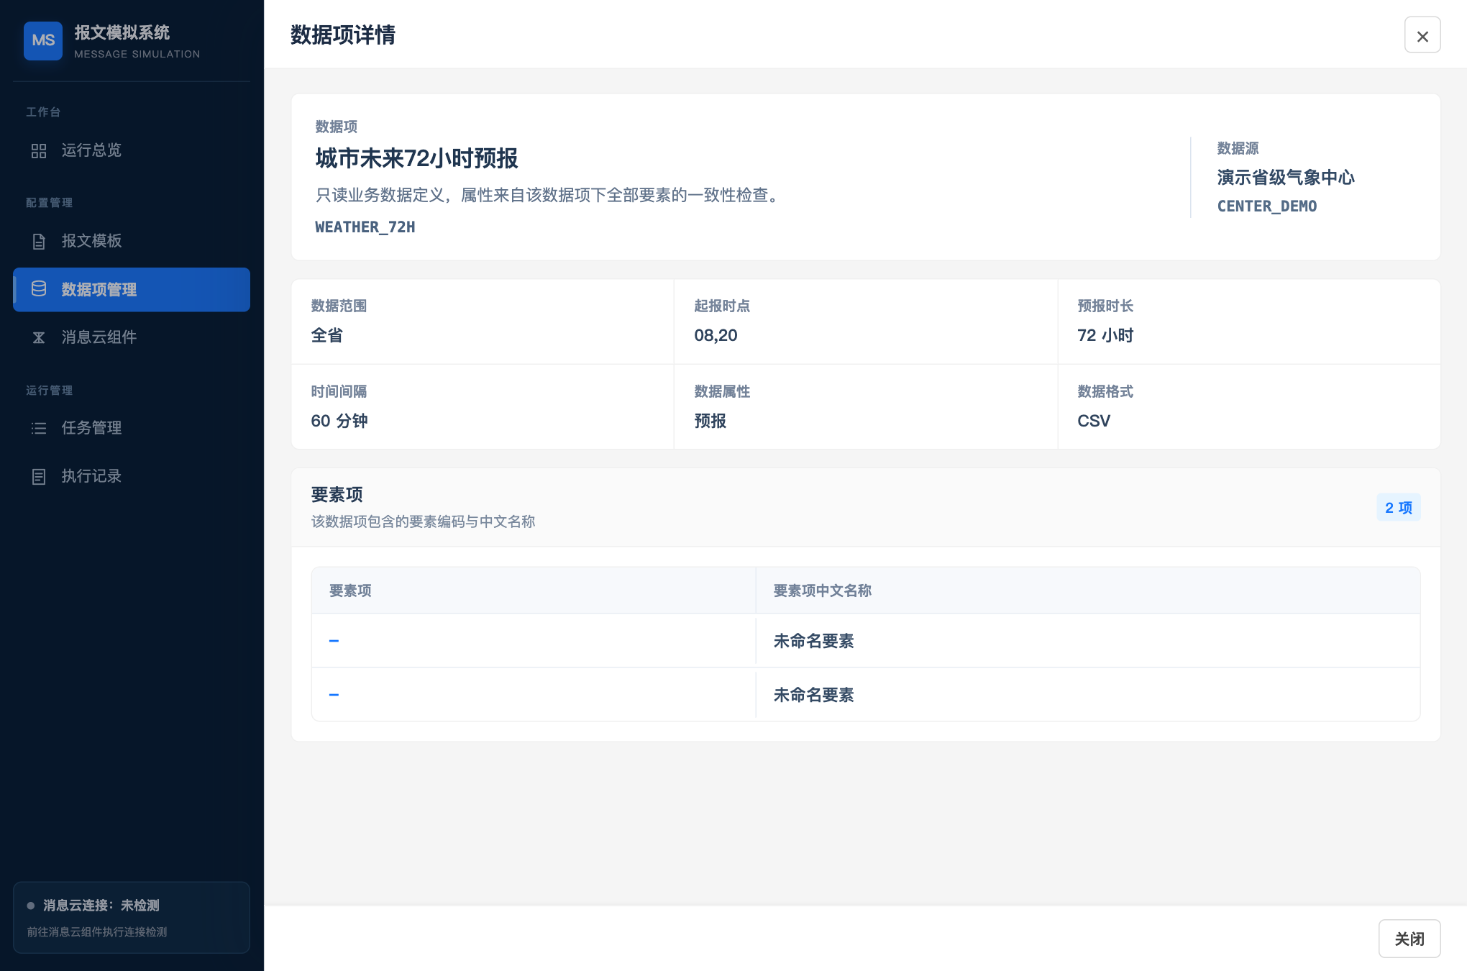
图 10 查看数据项与要素定义 演示截图

操作步骤
1．进入“数据项管理”，输入数据项编码、名称或数据源关键词。按数据项与数据源共同定位，不能只看名称。
2．点击编码或“查看”打开详情，核对数据源中文名和编码。
3．阅读数据范围、起报时点、预报时长、时间间隔和数据格式。若显示“各要素配置不同”，应继续查看要素项明细。
4．记下要关联的数据项编码和要素编码。缺少数据或参数错误时联系数据维护方，本页面不能新增或修改外部定义。
完成标志 取得准确的业务数据定义，为后续报文数据关联和时间生成提供依据。
注意事项 预报时长通常按小时展示，时间间隔按分钟展示；不要把两者混用。

11 查找报文与新建入口
适用角色 管理员与使用者
报文模板是配置工作的中心。JSON 报文直接形成业务正文，FILE 报文还需要生成或复制文件并回填引用。
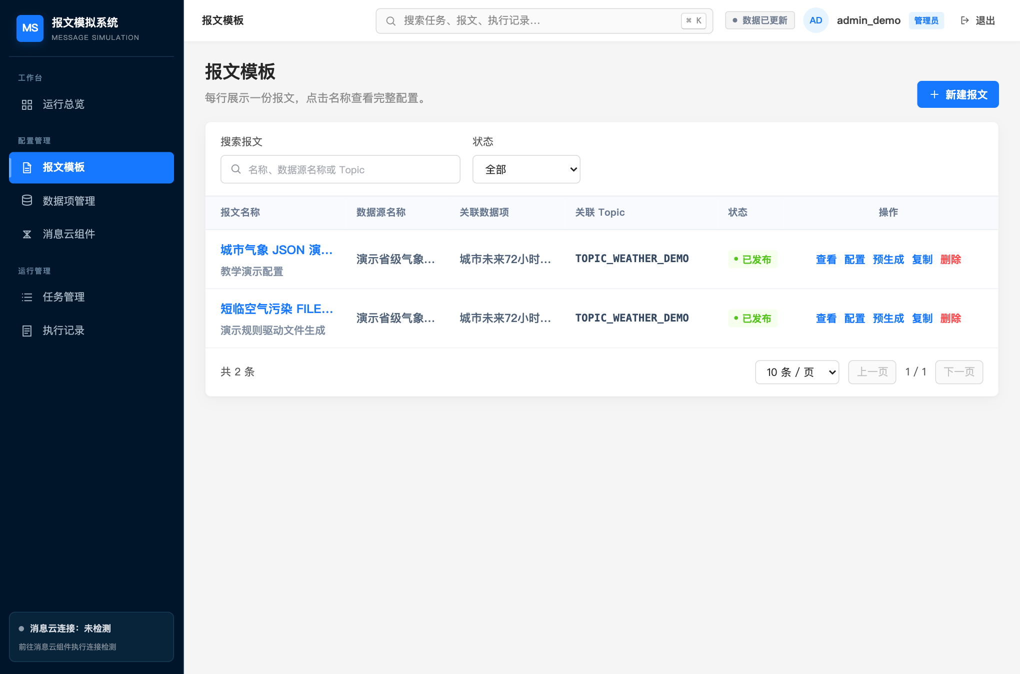
图 11 查找报文与新建入口 演示截图

操作步骤
1．进入“报文模板”，按名称、数据源等页面提供的条件搜索，结合草稿或已发布状态筛选。
2．点击“查看”核对正文、数据关联和投递目标。点击“预生成”只能检查演示结果，不会发送消息。
3．管理员点击“配置”修改已有报文；从相似模板开始时可用“复制”，复制后仍需检查名称、规则和投递目标。
4．需要全新配置时点击“新建报文”。先准备正文样例、业务类型、要素清单及目标信息，减少中途反复切换。
完成标志 选中正确报文或打开新建页面，清楚该报文是草稿还是已发布。
注意事项 列表中的“已发布”与消息是否发送成功不是同一个状态；投递结果要在执行记录中查看。

12 新建报文基本信息
适用角色 仅管理员
新建页面用于确定报文基本语义，随后进入数据关联和配置步骤。
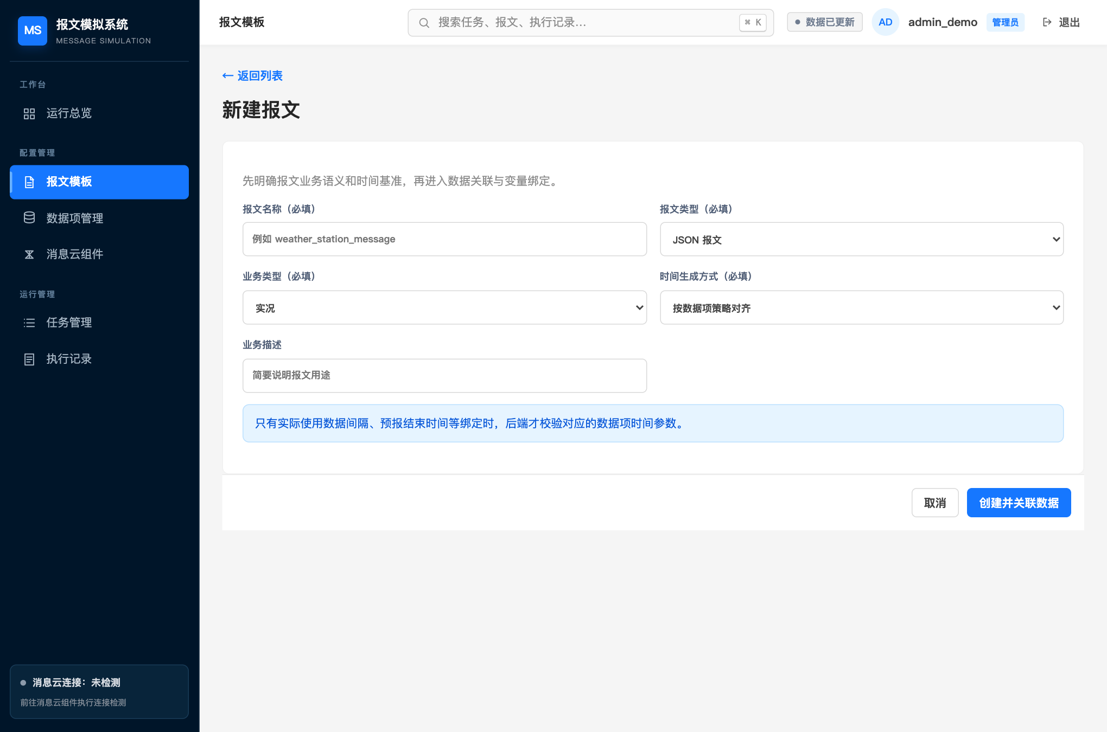
图 12 新建报文基本信息 演示截图

操作步骤
1．填写可识别的报文名称，例如“城市气象 JSON 演示报文”。名称应便于任务选择时辨认。
2．选择 JSON 或 FILE。只有需要文件引用并处理源文件时才选 FILE；正文仍应是符合业务协议的 JSON。
3．选择实况或预报，并确定时间生成方式：直接使用计划触发时间，或按数据项策略对齐。不要根据文件扩展名猜测业务类型。
4．填写业务描述，点击“创建并关联数据”。若缺失必填项，按提示补齐；进入配置页后继续完成各步骤。
完成标志 创建报文配置并进入后续配置流程。新建并不等于已发布，也不等于已产生执行记录。
注意事项 时间生成方式影响业务基准值；选错后即使日期格式正确，业务时间也可能不符合接收方约定。

13 编辑报文基本信息
适用角色 仅管理员
进入报文配置页后，顶部步骤展示当前配置进度。JSON 通常为五步，FILE 额外包含文件模板步骤。
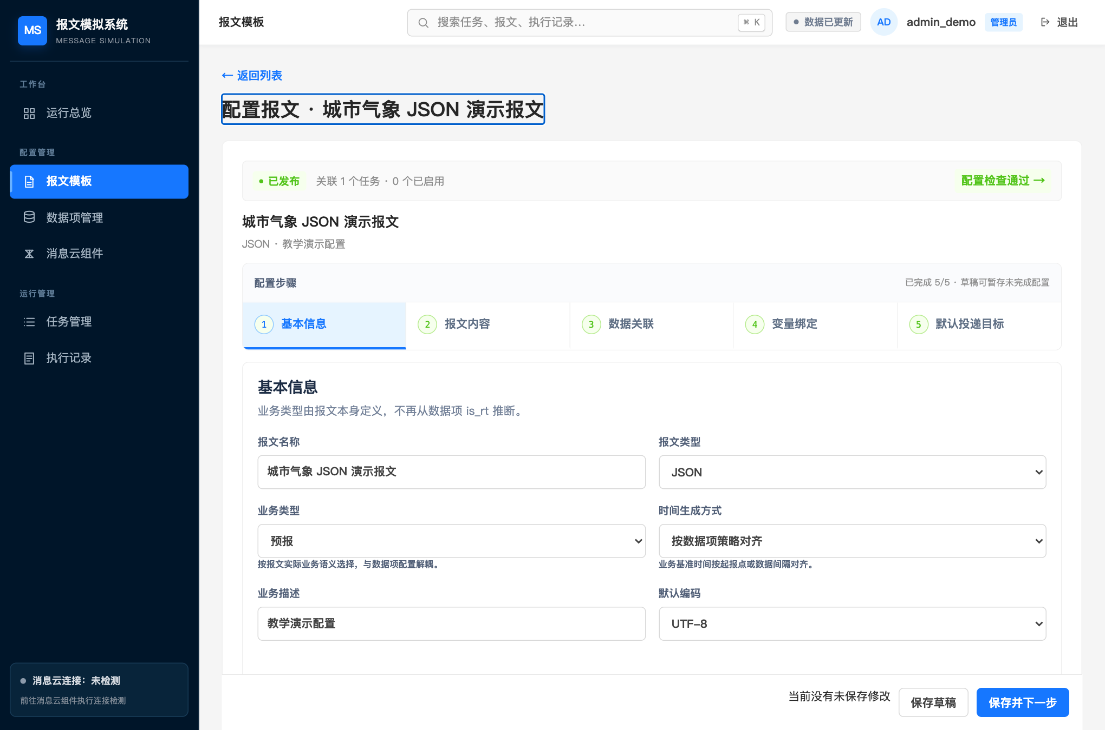
图 13 编辑报文基本信息 演示截图

操作步骤
1．在“基本信息”检查名称、报文类型、业务类型、时间生成方式、描述和默认编码。
2．选择“直接使用计划触发时间”时，业务基准按该模式处理；选择“按数据项策略对齐”时，后端按实际规则需要读取相应策略。
3．点击“保存草稿”留在当前步骤，或点击“保存并下一步”保存后继续。仅点击步骤标签切换，不等于已保存。
4．关注底部已修改章节提示和顶部待完善数量。修改已发布报文后，应按发布流程确认何时让新配置生效。
完成标志 基本信息符合业务用途，并收到保存成功结果；重新查看仍能看到所保存值。
注意事项 未保存修改离开前会提示。若希望保留配置，应取消离开并先处理保存错误。

14 填写与检查报文正文
适用角色 仅管理员
“报文内容”保存外层 JSON 正文。变量绑定会在执行时替换指定路径，未绑定字段一般保留模板值。
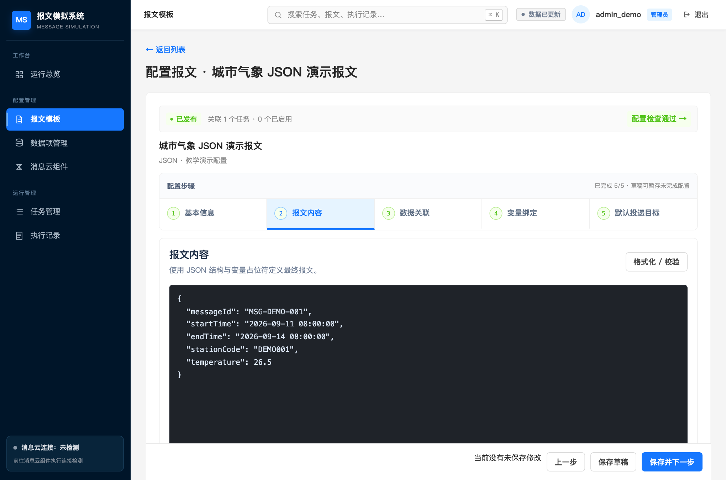
图 14 填写与检查报文正文 演示截图

操作步骤
1．切换到“报文内容”，粘贴业务方确认的 JSON 样例。字段名、层级和数组结构应符合接收方协议。
2．检查双引号、逗号、括号和字段类型。数字、布尔值与字符串不能只因显示相近而混用。
3．保留需动态生成的字段及合理样例值，例如 messageId、startTime、endTime；后续在变量绑定中指定替换来源。
4．修正格式提示后保存。大段正文可先在业务编辑器整理，再粘贴；发布前用预生成核对被替换的路径。
完成标志 正文能被解析，结构和类型正确，后续时间字段与系统字段能被识别。
注意事项 在正文写一个看似变量的文本不会自动建立绑定；必须在后续步骤显式配置。

15 关联数据源数据项和要素
适用角色 仅管理员
数据关联应按数据源、数据项、要素的顺序完成。相同数据项编码在不同来源下可能对应不同业务定义。
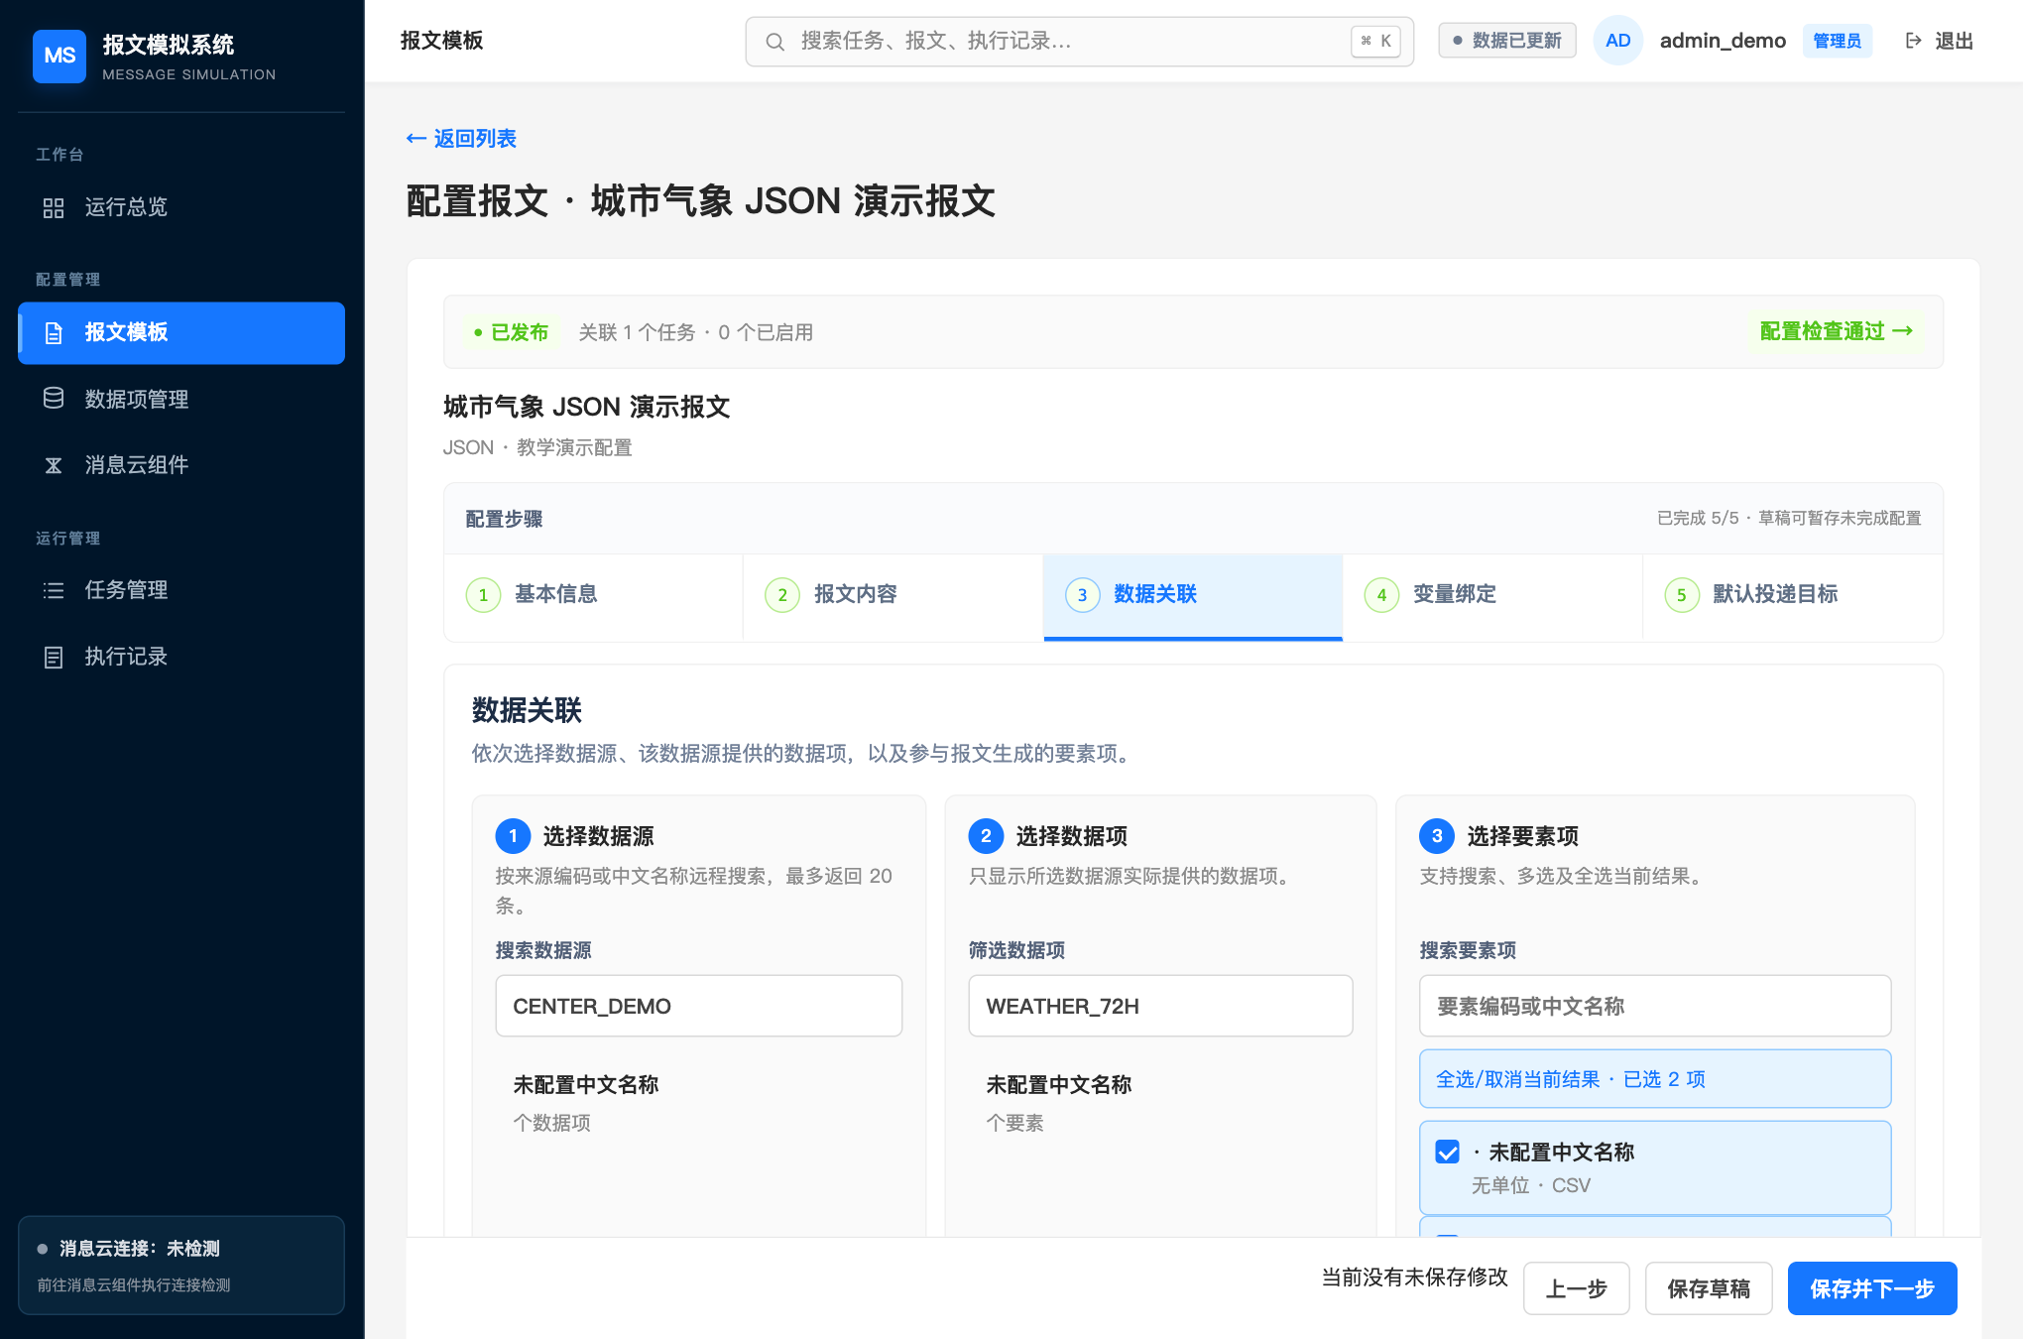
图 15 关联数据源数据项和要素 演示截图

操作步骤
1．切换到“数据关联”，先搜索并选中数据源，核对编码和中文名称。
2．在该来源下查找数据项，再选中准确的数据项。若列表为空，先检查来源与关键词，而不是随意选择近似名称。
3．在要素列表勾选本报文需要的字段；使用全选前确认列表范围。选中后查看关联摘要及要素数量。
4．保存当前步骤，再核对已保存摘要。切换数据源或数据项后应重新确认要素，避免保留错误理解。
完成标志 数据源、数据项及要素选择完整，配置检查不再提示关联未完成。
注意事项 此步骤关联业务定义，并不表示把实时数据库数据自动填入所有正文属性。实际替换仍由配置的变量规则决定。

16 配置时间变量
适用角色 仅管理员
变量绑定把 JSON 字段路径与执行时的值来源联系起来。时间规则和系统字段绑定需分别检查。
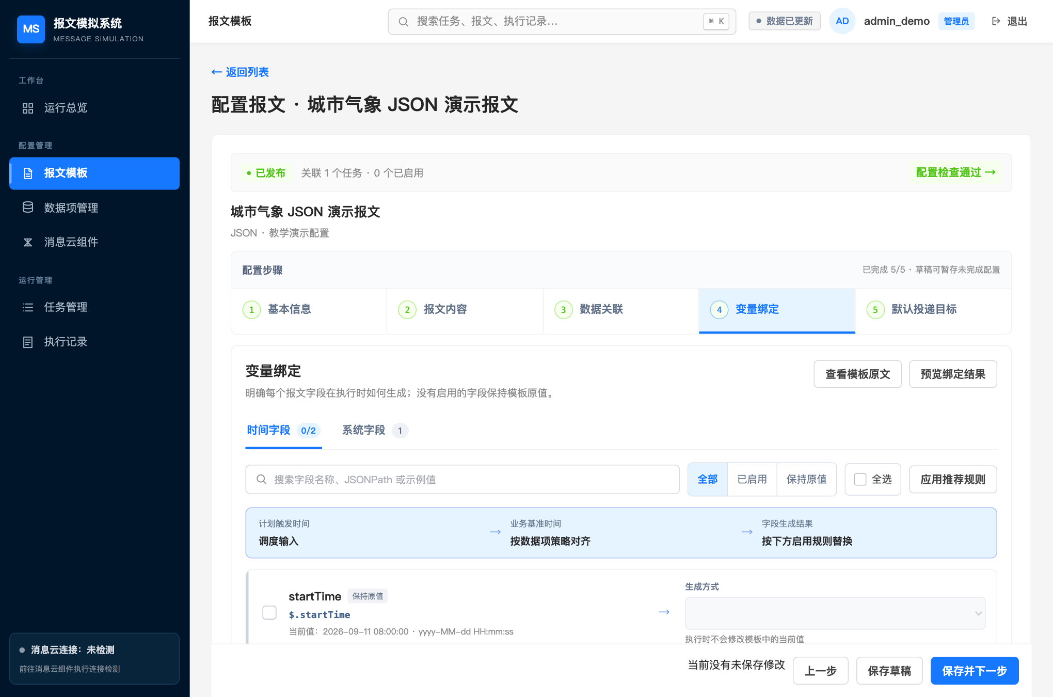
图 16 配置时间变量 演示截图

操作步骤
1．切换到“变量绑定”，查找识别出的时间字段，按路径而不是仅按字段名称判断位置。
2．启用需要替换的字段，选择计划触发时间、业务基准时间、按数据项间隔生成或预报结束时间等可用策略。
3．填写与接收方协议一致的时间格式。startTime 的规则选项不提供计划触发时间，应使用页面允许的业务基准策略。
4．检查未替换、已配置筛选结果。使用全选后逐条核对，不要把所有时间字段都设成同一个语义；保存并预览。
完成标志 每个需要动态生成的时间字段有明确来源和格式；未绑定字段是有意保留的。
注意事项 业务基准、计划触发和预报结束可能不同。只看到字符串像日期，不能证明选对了时间来源。

17 时间与系统字段填写示例
适用角色 全体读者
下面是教学例子，用于理解页面选项，不代替实际数据项策略。假设计划时间为 2026 年 9 月 11 日 08 时，预览显示相同业务基准，预报时长 72 小时。
项目 | 示例值或格式 | 说明
计划触发时间 | 2026-09-11 08:00:00 | 本次执行输入
业务基准时间 | 2026-09-11 08:00:00 | 以计算时间返回为准
预报结束时间 | 2026-09-14 08:00:00 | 此例时长为72小时
完整日期时间 | yyyy-MM-dd HH:mm:ss | MM 为月 mm 为分钟
紧凑日期 | yyyyMMdd | 例如20260911
紧凑小时 | yyyyMMddHH | 例如2026091108
固定字符串 | DEMO001 | 选择 string 类型

系统字段绑定
在变量绑定区域使用添加系统字段绑定入口，选择字段路径、值来源及目标类型。消息 ID 用消息 ID 来源；固定业务标识用固定常量；日期值按计划触发、业务基准或预报结束语义选择。修改后保存绑定，再保存报文草稿。

类型与路径
例如 $.messageId 表示根对象中的 messageId，数组路径需对应实际结构。固定常量 26.5 若目标是 number，结果应为数值；若目标是 string，结果带引号。业务协议决定类型。

预览检查
使用“预览绑定结果”对当前未保存配置做检查，核对路径和值；该预览不会保存或投递。若字段未替换，先查路径是否存在、规则是否启用及来源是否支持，再检查格式。

18 设置默认投递目标
适用角色 仅管理员
投递目标由消息云实例、Producer Group 和 Topic 共同组成。任务继承此处配置，不在任务中重新选择 MQ 参数。
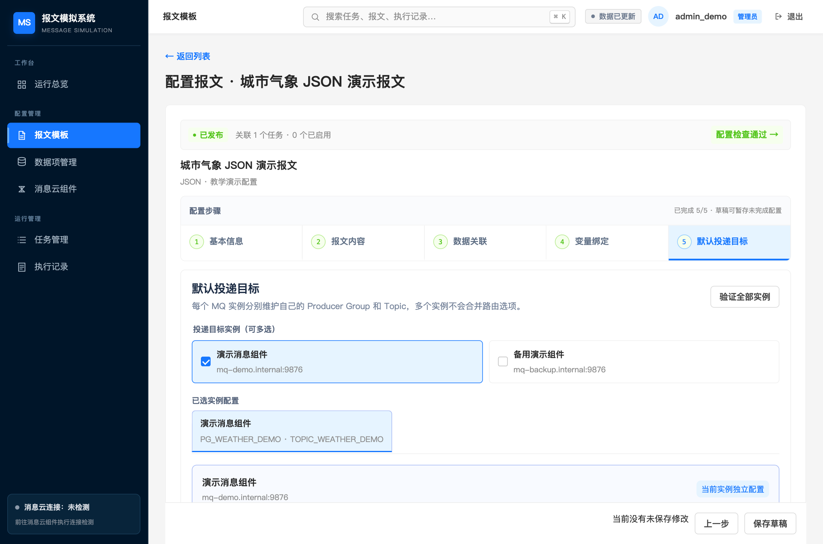
图 18 设置默认投递目标 演示截图

操作步骤
1．切换到“默认投递目标”，选择本报文需要投递的消息云实例。优先核对组件是否启用。
2．对每一个实例分别选择或按页面提示填写 Producer Group 和 Topic；使用建议列表时确认最终保存的完整值。
3．如果配置多个目标，逐项核对归属关系。不同实例下相同 Topic 名称也可能代表不同接收环境。
4．保存后查看目标摘要及配置检查结果，再进入任务详情核对继承的目标清单。
完成标志 每个目标具有完整的实例、Group 和 Topic；一次执行的影响范围清晰。
注意事项 修改目标并发布后会影响引用该报文的后续执行。补跑通常执行整个任务，应在确认窗口查看目标数量。

19 FILE 规则选择与存储设置
适用角色 仅管理员
FILE 报文在“文件模板”步骤配置源文件及生成规则。先确定真实文件结构，再选择最接近的样例规则。
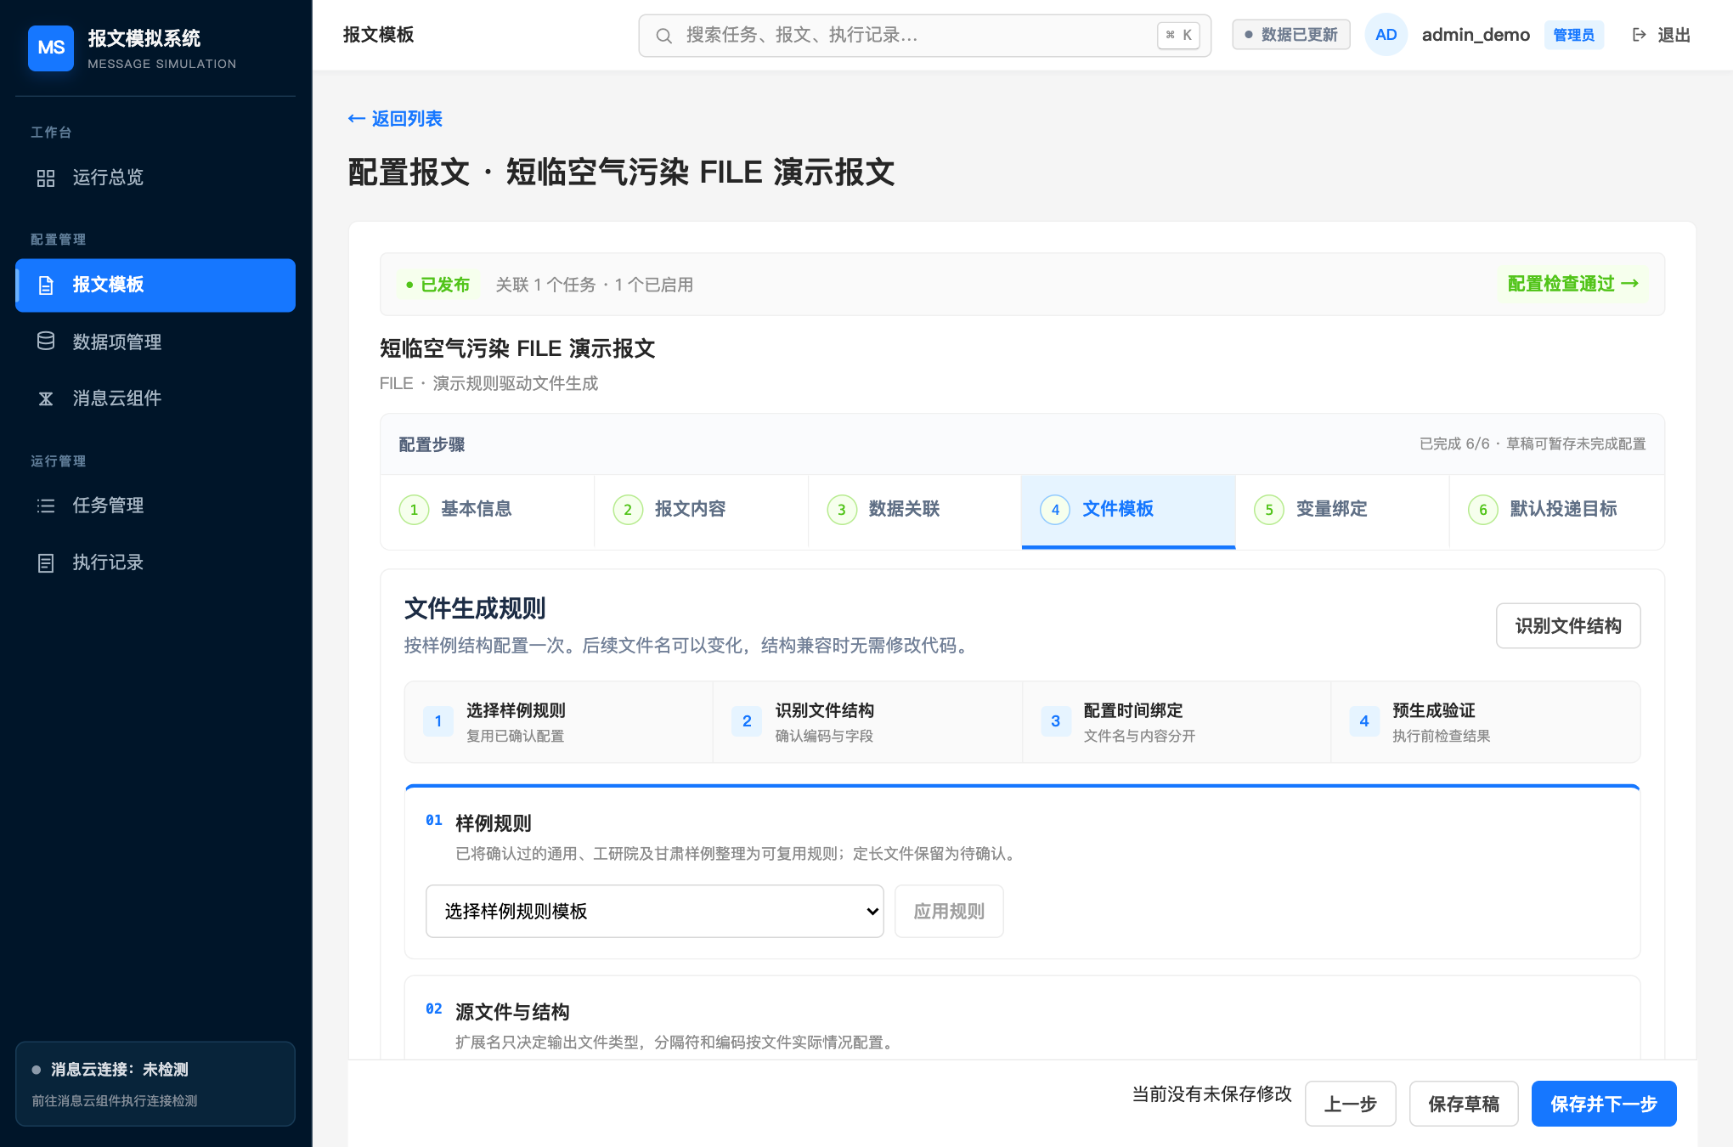
图 19 FILE 规则选择与存储设置 演示截图

操作步骤
1．在样例规则下拉框选择与源文件结构匹配的模板，点击“应用规则”。模板名称相近不代表字段或时间格式完全相同。
2．选择 OSS、OBS 或 HTTP 存储；填写源文件地址与原始文件名。HTTP 使用完整 URL，云存储按已配置环境填写对象路径。
3．检查处理方式、字符编码和分隔符。表格、键值文本、无表头定位、原样复制的选项用途不同。
4．支持扫描的模式可点击“识别文件结构”辅助核对，再继续配置文件名和内容时间。切换预设后重新核对全部规则。
完成标志 源文件和处理方式明确，规则与实际结构相符，存储选择指向正确环境。
注意事项 这里只选择存储类型与路径；Endpoint、Bucket 和访问凭据由后端配置。识别成功不能证明具有写入权限。

20 FILE 文件名与内容时间
适用角色 仅管理员
文件名时间和文件内容时间是两组独立规则。只改其中一组不会自动证明另一组已同步。
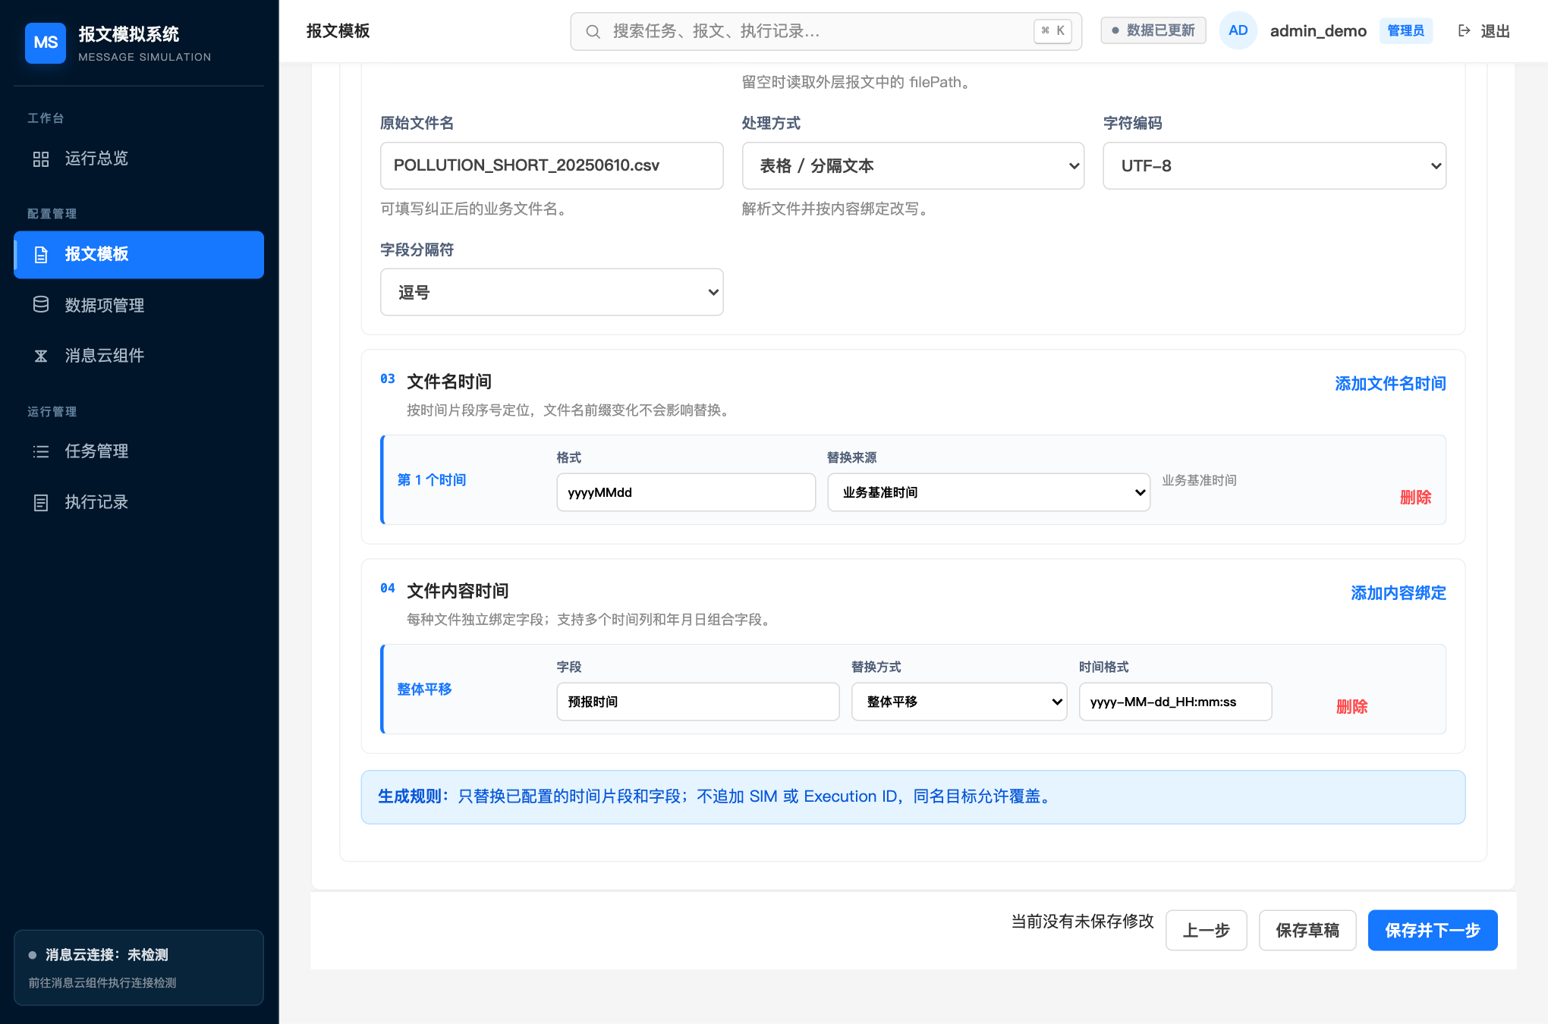
图 20 FILE 文件名与内容时间 演示截图

操作步骤
1．在“文件名时间”添加要替换的时间片段，核对第几个时间、格式和替换来源。含起止日期的文件名通常需核对多个片段。
2．在“文件内容时间”按真实字段名添加绑定，选择整体平移、设置时间等适合当前结构的方式。字段大小写和格式必须与源文件一致。
3．以短临空气污染示例核对：文件名日期为 yyyyMMdd，内容字段“预报时间”格式为 yyyy-MM-dd_HH:mm:ss；不要把下划线误写成空格。
4．保存草稿并预生成检查文件名；真实文件内容还需在受控执行完成后核对生成文件。
完成标志 输出文件名与内容时间均有明确规则，未配置字段有意保持原值。
注意事项 系统不追加 SIM 或 Execution ID，同名目标允许覆盖；若生成名称等于源名称，也要考虑覆盖源文件的影响。

21 FILE 不同结构的配置方法
适用角色 全体读者
选择处理方式前，先看文件是否有表头、字段怎样分隔、日期是否拆列，以及本次是否需要修改内容。
需求 | 建议处理方式
不改内容 仅改文件名 | PASSTHROUGH
有表头和分隔符 | DELIMITED
以键和值组织 | KEY_VALUE
无表头 按行标记或列定位 | POSITIONAL_TEXT

原样复制
选择“仅替换文件名”，配置至少一条文件名时间规则；该模式不解析编码和内容。适合只变更引用文件名、源文件字节必须保持一致的情况。不要期待内容中的日期同时更新。

表格与分隔文本
选择对应分隔符和编码，按表头填写时间字段。多个字段须逐项确认。遇到乱码先核对 UTF-8、GB18030 或自动识别；遇到整行变成一列，先检查逗号、TAB、竖线或分号。

键值文本
按键名与时间样例建立内容绑定，不套用表格列号。建议使用匹配的预设后逐项核对；同名键多次出现时，要确认实际替换范围。

无表头文本定位
选择行前缀、行后缀或无表头列。列序号与字段序号从 0 开始；设置分隔方式和时间格式，核对预期命中数。按文件名时间差平移时，必须有可引用的文件名时间规则。

不能直接支持的格式
“定长文本”目前为禁用待确认选项，不能当作已实现能力。二进制文件或不符合可配置文本结构的内容应先与维护人员确认。

22 检查草稿并发布报文
适用角色 仅管理员
配置检查用于发布前集中核对待完善项。草稿保存和发布是两个动作，发布决定后续任务使用的配置。
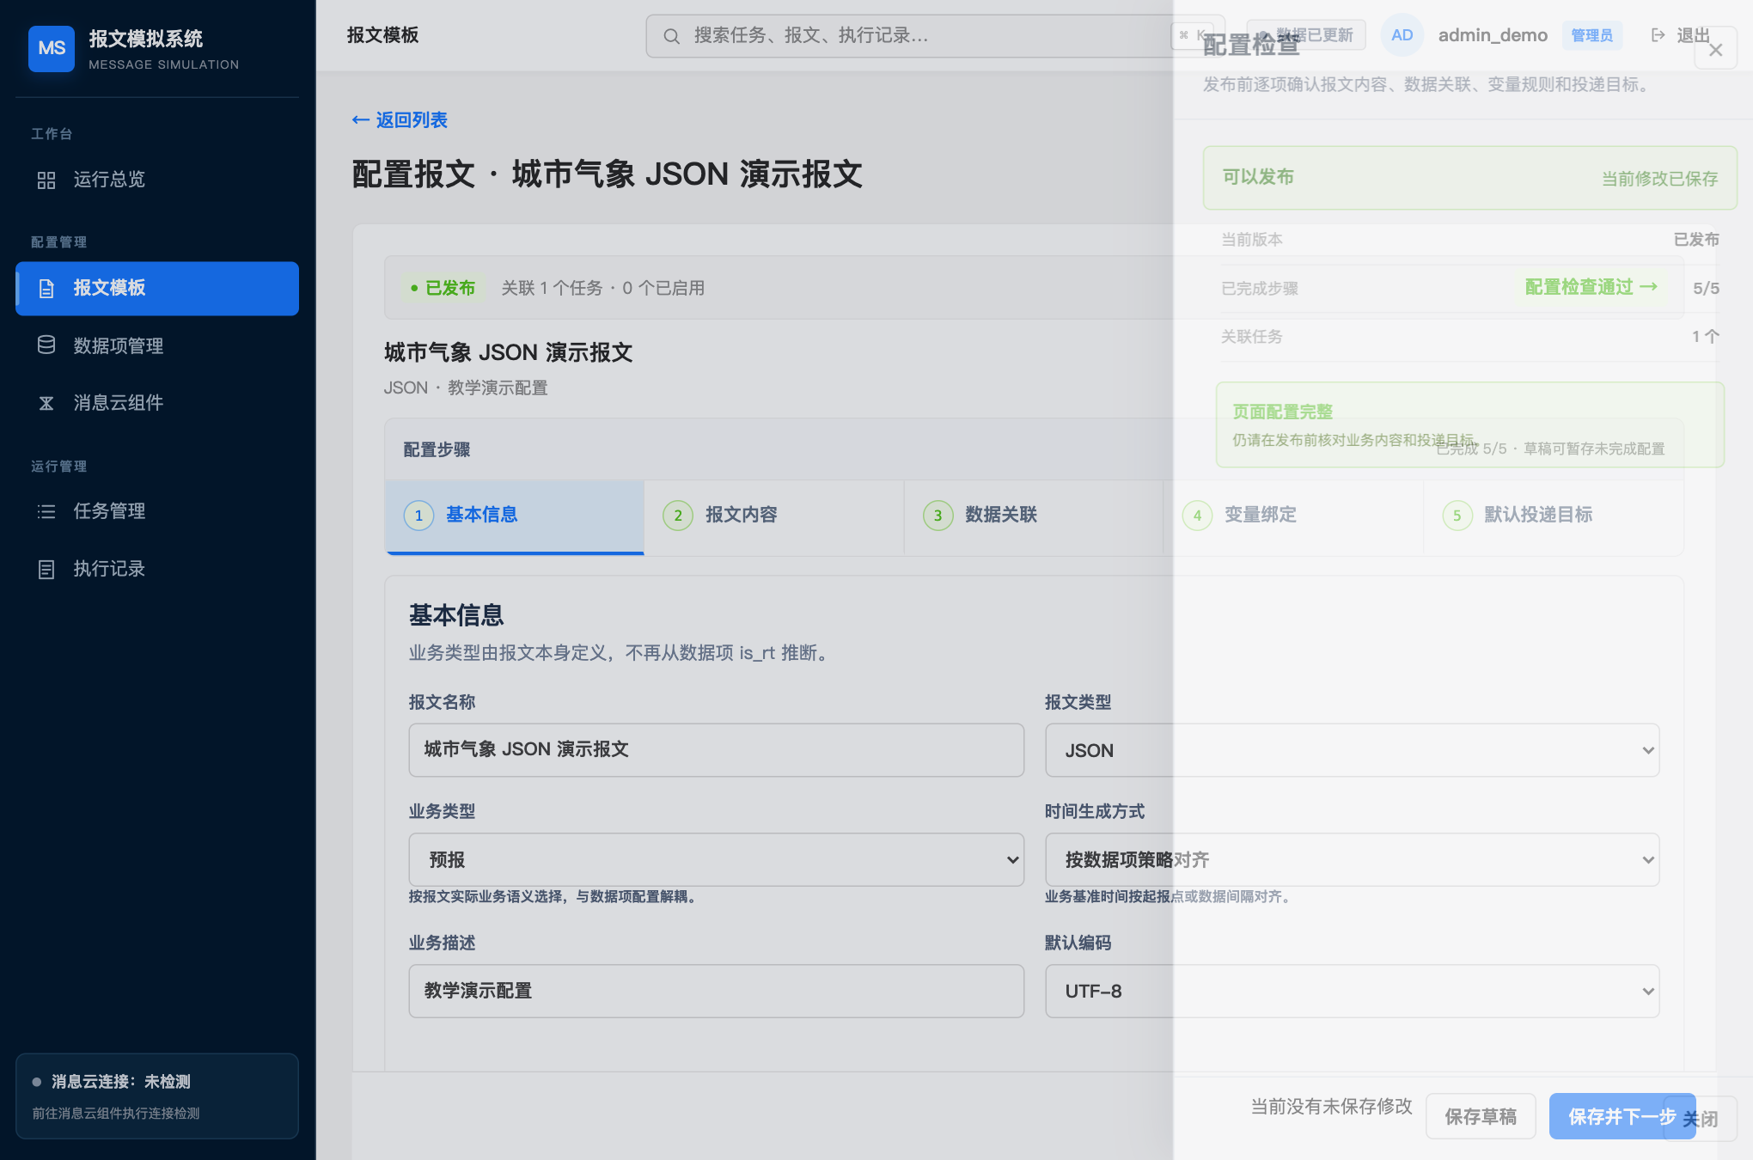
图 22 检查草稿并发布报文 演示截图

操作步骤
1．点击配置页上方的配置检查入口，阅读抽屉中的待完善事项、关联任务数和保存状态。
2．有待完善项时点击对应事项，回到相关步骤修正。重点检查正文、数据关联、FILE 规则和每个投递目标。
3．先保存需要保留的修改。处于草稿状态时使用“发布报文”，阅读发布确认中涉及的关联任务和版本说明。
4．确认发布后，核对状态与目标配置，再到任务页验证引用关系。对正在自动调度的任务，应安排好生效时间。
完成标志 报文显示已发布，且检查项完成；后续执行使用的生效配置已经过核对。
注意事项 修改已发布报文后，界面提示保存形成待发布修改、重新发布后才用于后续执行；不要把“保存草稿”当成“已发布”。

23 预生成复制和删除报文
适用角色 管理员与使用者查看 维护操作仅管理员
预生成是检查工具；复制与删除是配置维护动作。执行前不要把这三类操作与消息发送混淆。
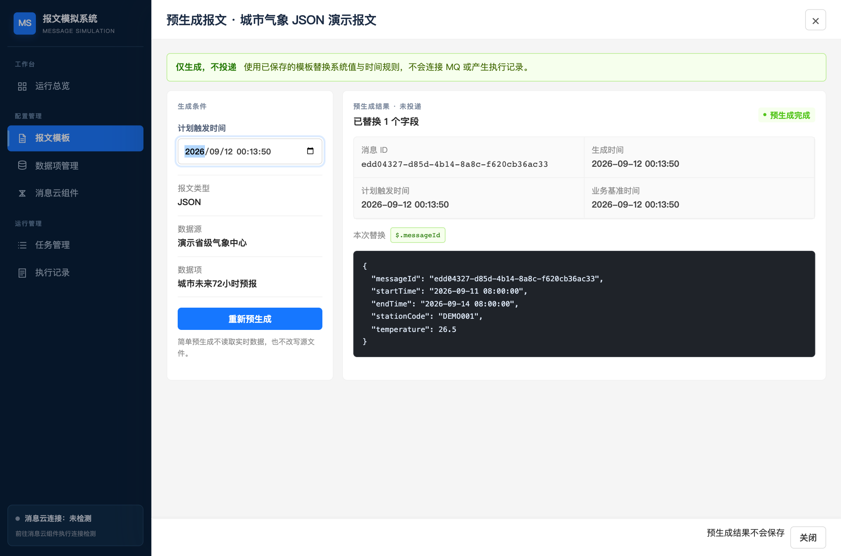
图 23 预生成复制和删除报文 演示截图

操作步骤
1．点击“预生成”，指定计划触发时间并重新生成；阅读替换字段数、生成正文及未替换警告，确认层级和字段类型。
2．FILE 预生成同时检查文件名和外层引用。它不下载或改写真实源文件，无法证明真实文件解析和上传成功。
3．管理员复制报文时核对新名称和复制选项，复制结果为草稿；默认移除投递目标时要重新配置，避免误投递。
4．删除前查看关联任务，确认是否仍被引用。需要保留历史可追溯性或仍在使用时先处理业务关系，再决定是否删除。
完成标志 能解释预生成结果；复制后的草稿经过独立核对，不把源报文的发布状态当作新报文状态。
注意事项 预生成结果不会保存，消息 ID 等动态值可能与真正执行不同。最终结果以执行记录为准。

24 查找与核对任务
适用角色 管理员与使用者
任务是发送入口。开始人工执行前，先确认任务引用的报文及其全部投递目标。
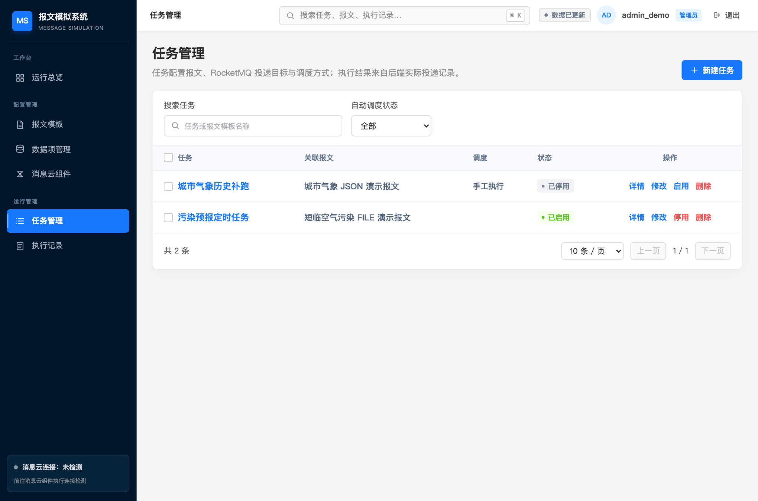
图 24 查找与核对任务 演示截图

操作步骤
1．进入“任务管理”，用任务或报文名称搜索，必要时选择自动调度状态筛选。
2．点击任务名称或查看入口，检查报文、数据源、数据项、调度方式、状态和投递目标。
3．核对最近执行和累计结果，避免把同名任务或不同时效任务混为一谈。
4．确定只是补历史时点时，进入历史补跑；只有管理员可维护调度规则或使用当前时间执行。
完成标志 确定本次操作的唯一任务与范围，知道将向哪些目标投递。
注意事项 任务“已停用”主要控制自动调度，仍可能允许人工补跑；消息云目标停用则可能使执行被拒绝。

25 新建任务与选择报文
适用角色 仅管理员
建立任务前，应先完成报文和目标配置。任务通过引用报文取得消息内容与 MQ 目标。
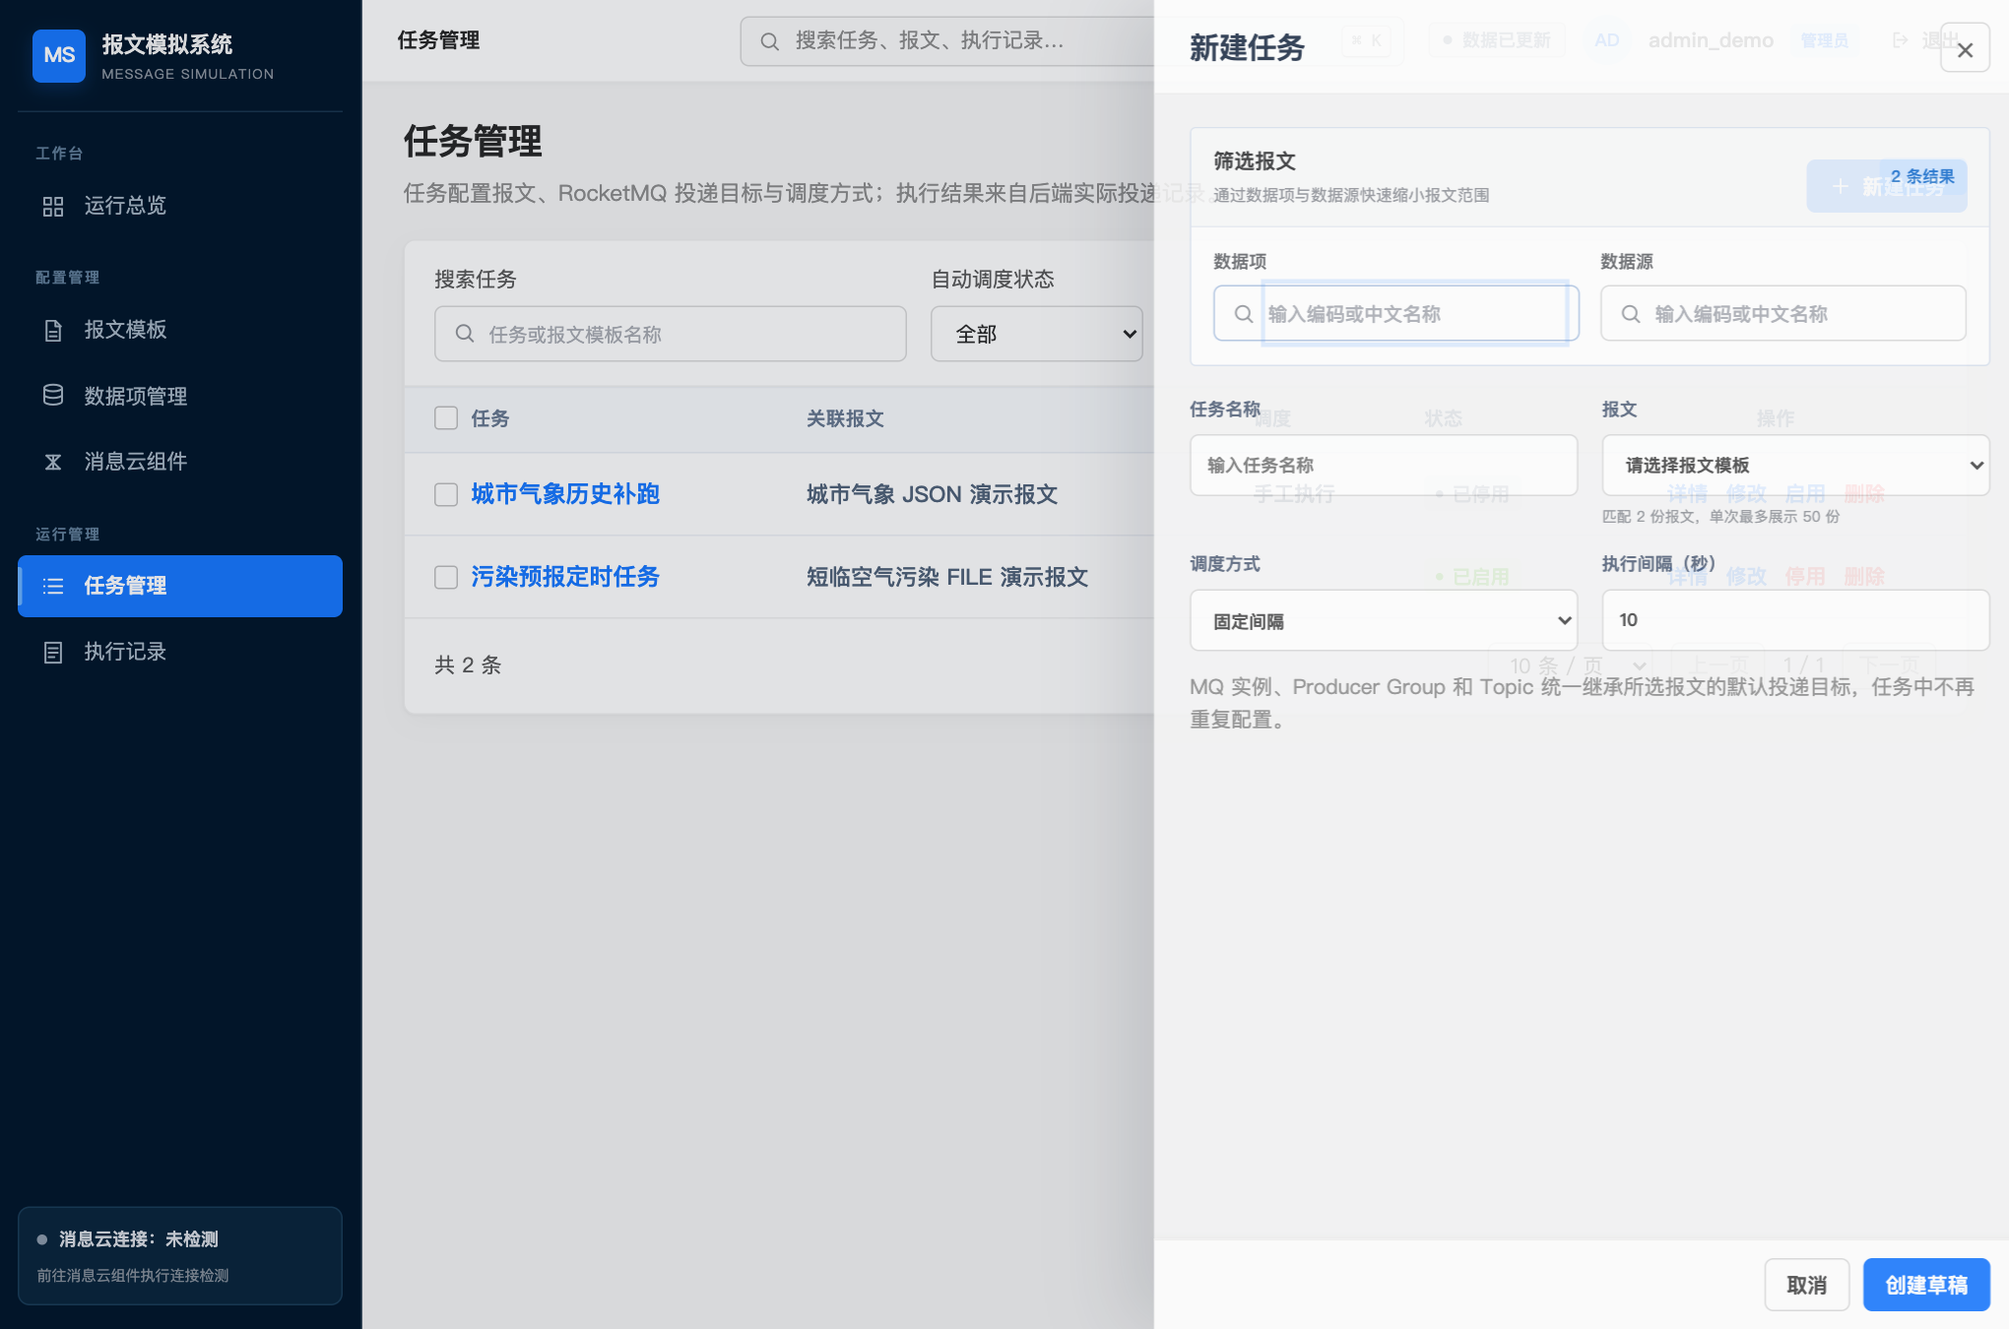
图 25 新建任务与选择报文 演示截图

操作步骤
1．点击“新建任务”，先利用数据项和数据源条件缩小报文范围。单次下拉展示数量有限，找不到时继续缩小条件。
2．填写任务名称，选择正确的报文。核对选项附带的数据项与数据源说明。
3．选择“手工执行”“固定间隔”或“Cron”。需要仅供人工补跑时可选手工执行；固定间隔按秒填写正数。
4．保存后进入任务详情，确认引用报文及继承目标；再根据业务计划决定是否启用自动调度。
完成标志 任务出现在列表，名称、报文和调度方式符合预期。
注意事项 更换引用报文会改变后续执行内容和目标，不能仅凭任务名称相同就认为行为不变。

26 设置 Cron 与固定间隔
适用角色 仅管理员
调度方式控制何时自动触发。它与人工补跑窗口中的计划触发时间不同。
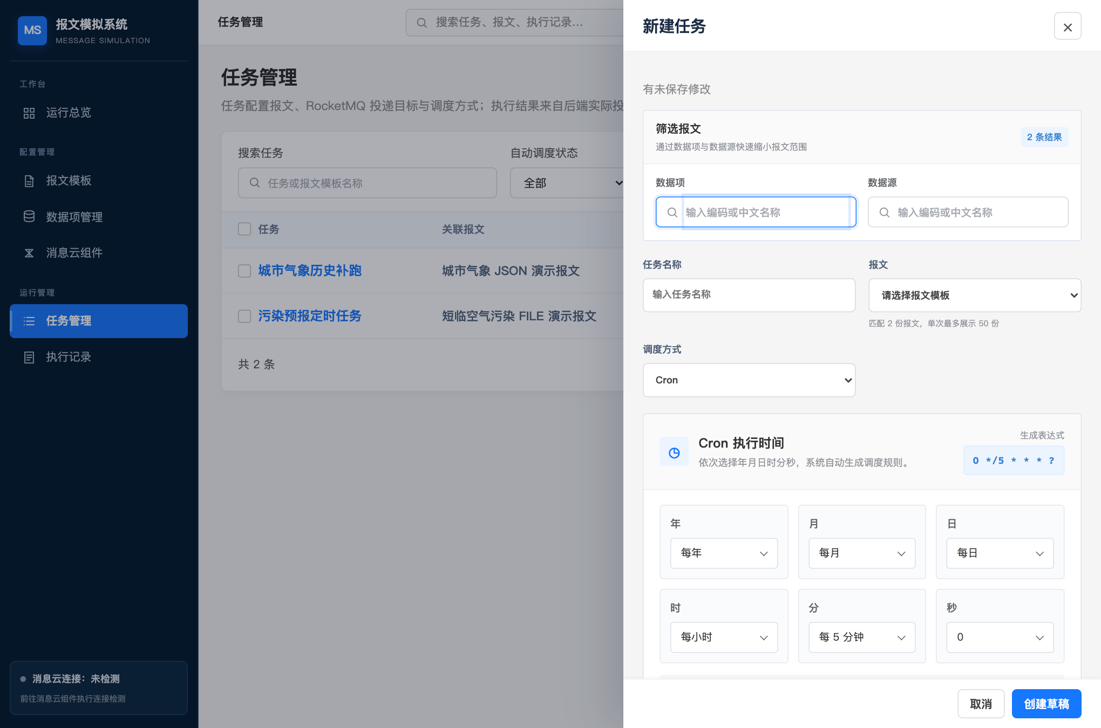
图 26 设置 Cron 与固定间隔 演示截图

操作步骤
1．选择 Cron 后，按页面选择年、月、日、时、分、秒，观察自动生成的表达式。
2．例如需要每日 08 时运行，应仔细核对小时为 08、分秒为 00，以及日期范围是否符合计划，不能只核对表达式的一部分。
3．选择固定间隔时输入秒数。例如 300 表示 300 秒，不是 300 分钟；数值必须大于 0。
4．保存后在任务详情再次核对调度摘要；启用后观察实际执行记录，确认日期、时刻和频率符合预期。
完成标志 调度规则已保存，并通过实际运行记录验证，而不是只看到输入框显示正确。
注意事项 业务时区由服务端部署及规划逻辑决定。跨时区操作时先核对计算时间；不要用浏览器所在时区自行推断。

27 任务详情与启停维护
适用角色 仅管理员维护 两种角色可查看
任务详情集中展示配置、执行入口和运行结果。变更前先区分自动调度与人工执行的影响。
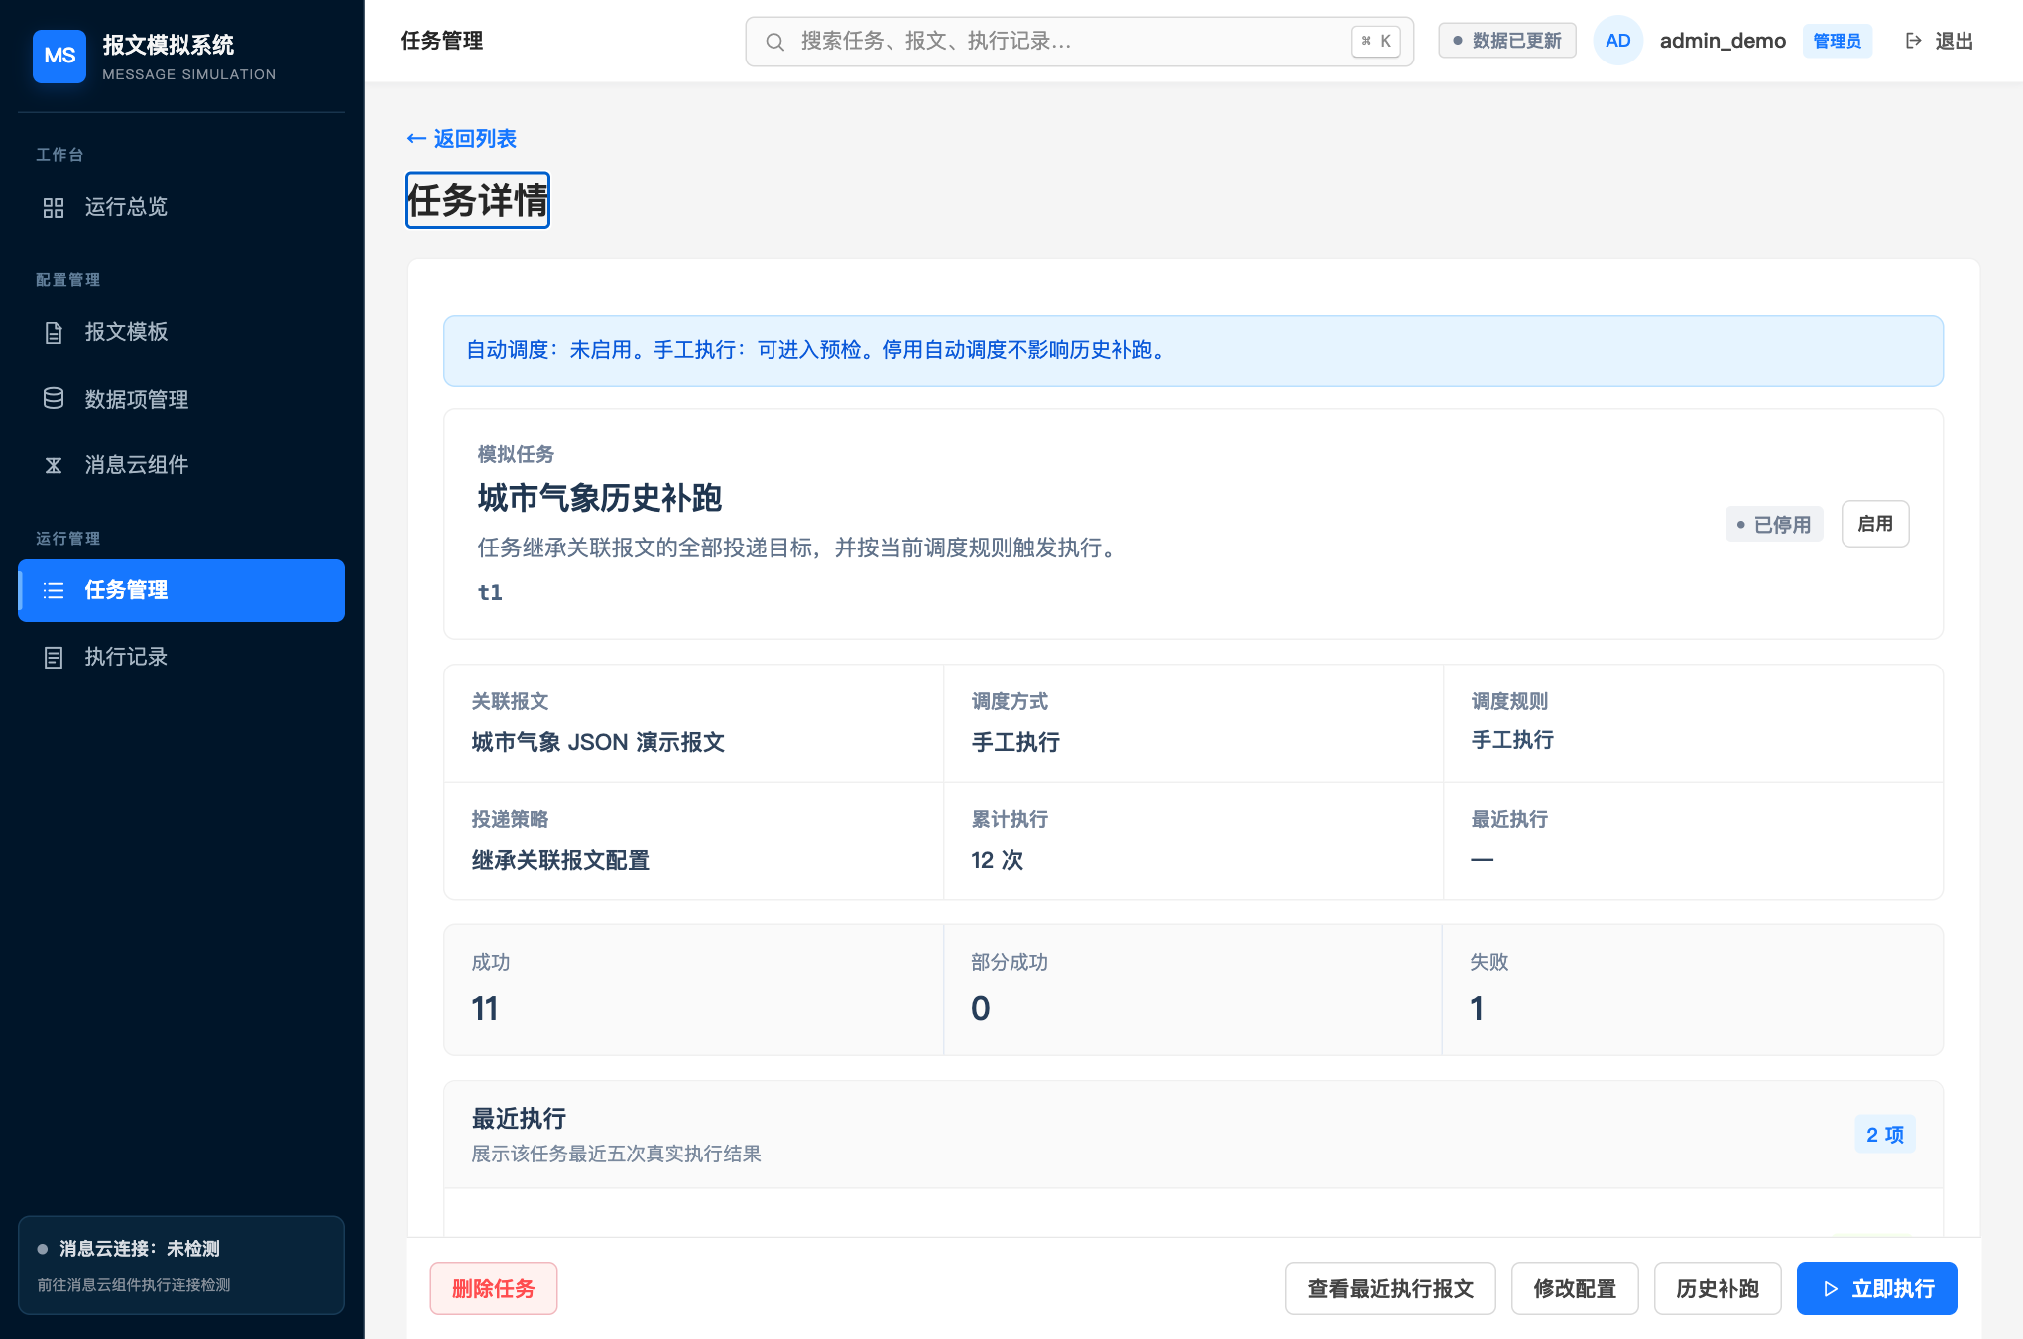
图 27 任务详情与启停维护 演示截图

操作步骤
1．在详情核对调度方式、报文、目标及最近执行。点击“修改配置”前记录原有关键值。
2．点击启用或停用时确认目标任务。停用用于停止后续自动调度，不等于撤回已发送消息或取消全部进行中工作。
3．修改配置后回到详情，确认新值并观察下一次执行。批量操作如页面提供，也要逐项阅读处理结果。
4．删除任务前确认业务已不再需要该入口；保留任务与执行标识供后续查证，不以删除配置替代故障排查。
完成标志 任务状态与业务计划一致，相关人员知道变更会影响哪些后续执行。
注意事项 当前时间执行与历史补跑会产生实际外部投递，详情中的查看操作不会发送消息。

28 使用者发起历史补跑
适用角色 主要面向使用者
历史补跑用于按指定业务时点生成并发送消息。前提是任务和投递目标已由管理员准备好。
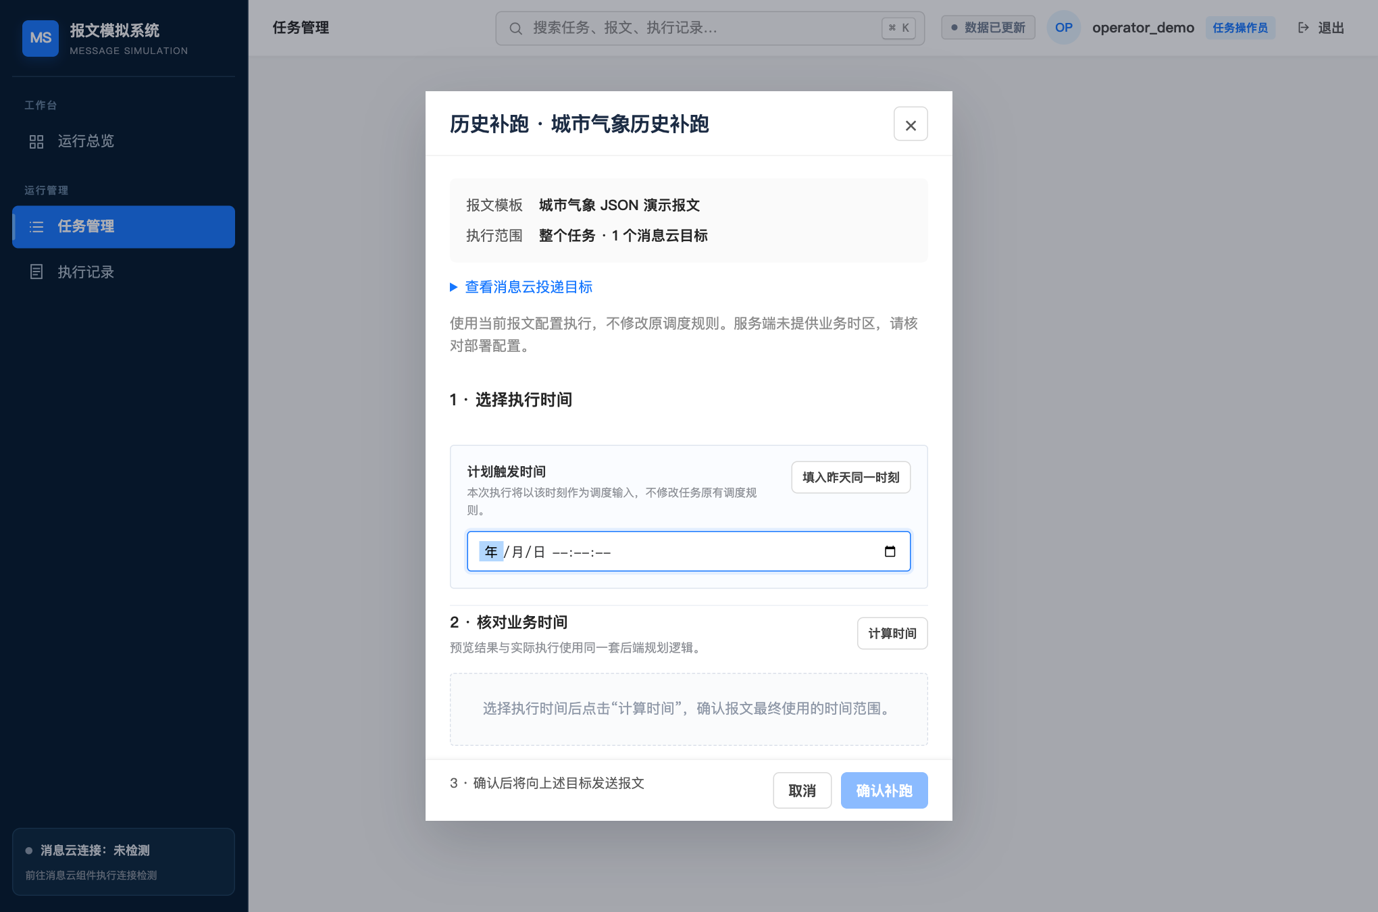
图 28 使用者发起历史补跑 演示截图

操作步骤
1．以使用者账号进入任务详情，点击“历史补跑”。确认窗口中的报文名称、“整个任务”以及消息云目标数量。
2．在计划触发时间中填写需补发的日期与时分秒。也可使用“填入昨天同一时刻”作为起点，再核对具体值。
3．点击“计算时间”，先查看后端返回的业务时间；修改输入后旧预览会失效，需要重新计算。
4．若目标不可用或预览失败，先取消并反馈管理员。确认全部信息正确后，按下一节核对结果再点击“确认补跑”。
完成标志 已选定准确历史时点，并得到与本次输入对应的有效时间预览。
注意事项 使用者不能切换为当前时间执行；历史补跑不改变任务的原始调度规则，也不自动恢复历史模板。

29 核对业务时间并确认发送
适用角色 管理员与使用者
计算时间是确认发送前的必要步骤。手册截图中的日期和成功预览均由隔离演示数据提供。
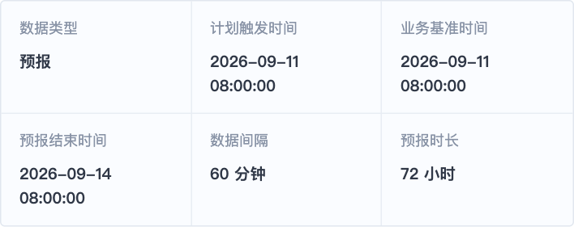
图 29 核对业务时间并确认发送 演示截图

操作步骤
1．逐项检查数据类型、计划触发时间、业务基准时间、预报结束时间、数据间隔和预报时长。对齐后的基准可以与输入不同。
2．若需要的值显示未配置或不适用，结合实况/预报及实际规则判断。不能仅为使按钮可点而任意更换报文或时间。
3．再次展开或查看投递目标，核对实例、Group 和 Topic，确认接收方允许该次补发。
4．点击“确认补跑”一次并等待响应。按钮显示执行中时不要连续点击或刷新；记录结果提示中的 Execution 标识。
完成标志 获得执行结果并进入执行记录核对每个目标；如果响应丢失，按第 34 节处理。
注意事项 确认按钮灰色时先查日期是否完整、时间是否已计算、是否有执行中动作以及目标是否可用。

30 管理员按当前时间执行
适用角色 仅管理员
管理员可在任务详情使用“立即执行”，按当前计划触发时间运行一次。截图展示同一执行窗口中的两种模式。
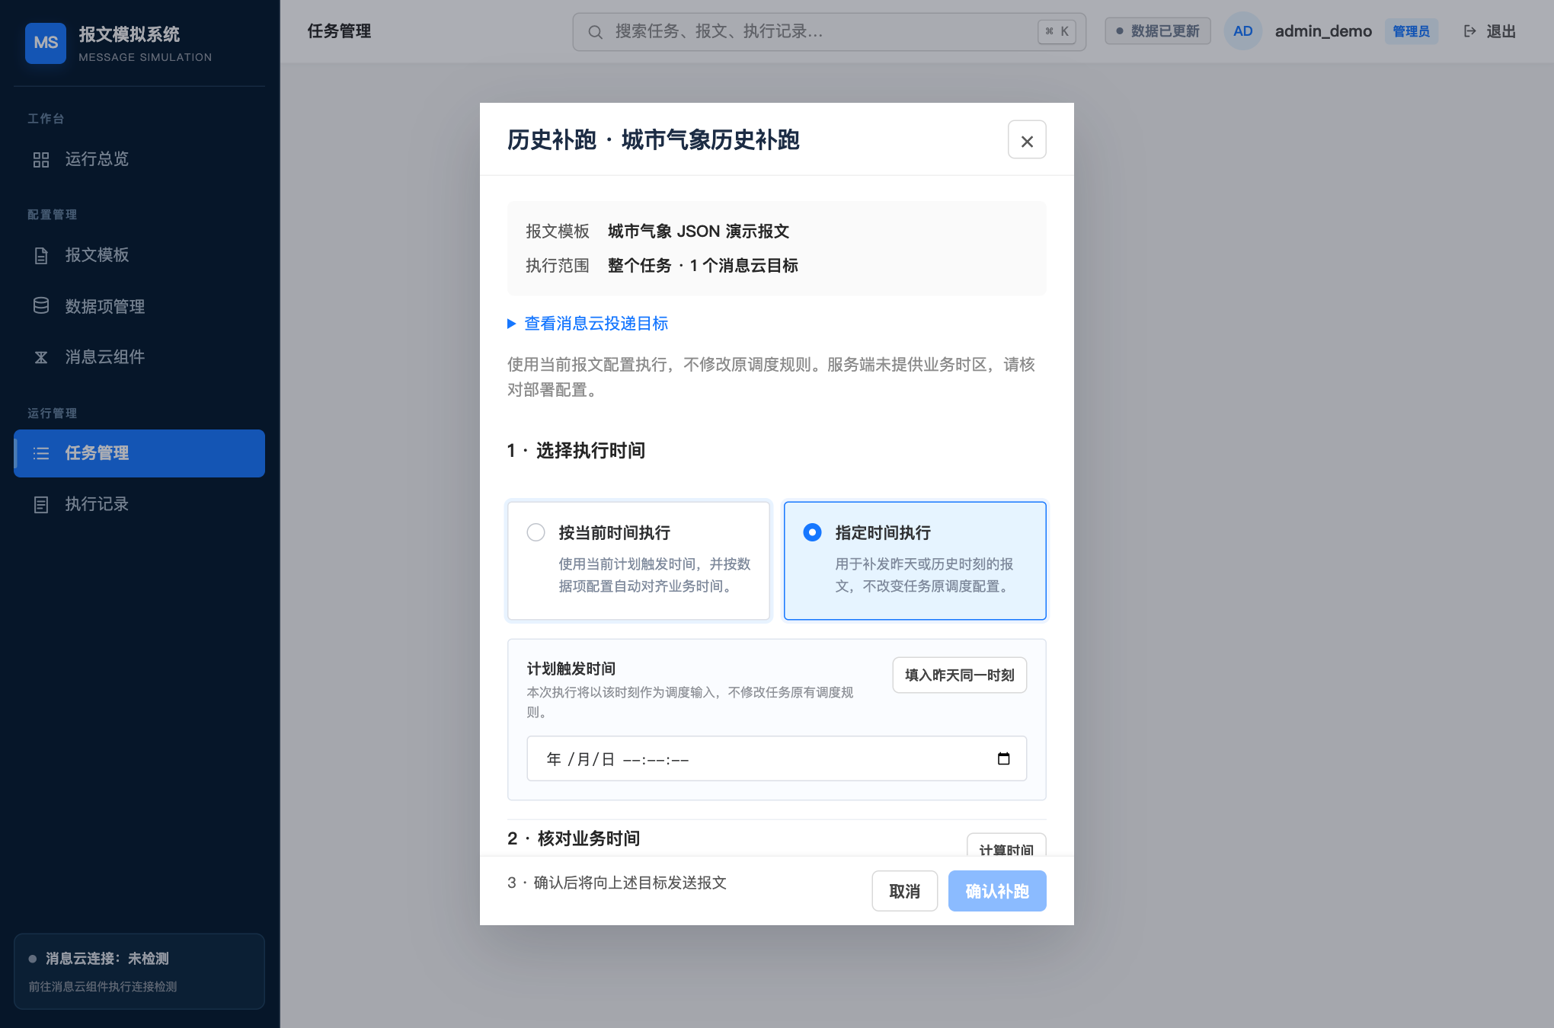
图 30 管理员按当前时间执行 演示截图

操作步骤
1．打开正确任务详情，点击“立即执行”，确认当前时间模式；如果打开的是历史补跑窗口，可按页面允许的选项切换。
2．核对报文与目标，点击“计算时间”或“重新计算”，查看后端规划出的业务时间。
3．若实际需求是某个历史时点，改用指定时间执行并重新计算。不要用当前时间执行来代替历史补发。
4．确认后点击“确认执行”，等待同步结果。阅读成功数量、总数和失败摘要，随后进入执行记录。
完成标志 新增一次明确的人工执行记录，实际投递范围与确认窗口一致。
注意事项 本节截图未触发真实发送；现场点击确认会产生真实 MQ 投递，并可能发布生成文件。

31 查询执行记录
适用角色 管理员与使用者
执行记录是确认发送结果的主要入口。查询范围由服务端分页返回，不应只在当前页目测。
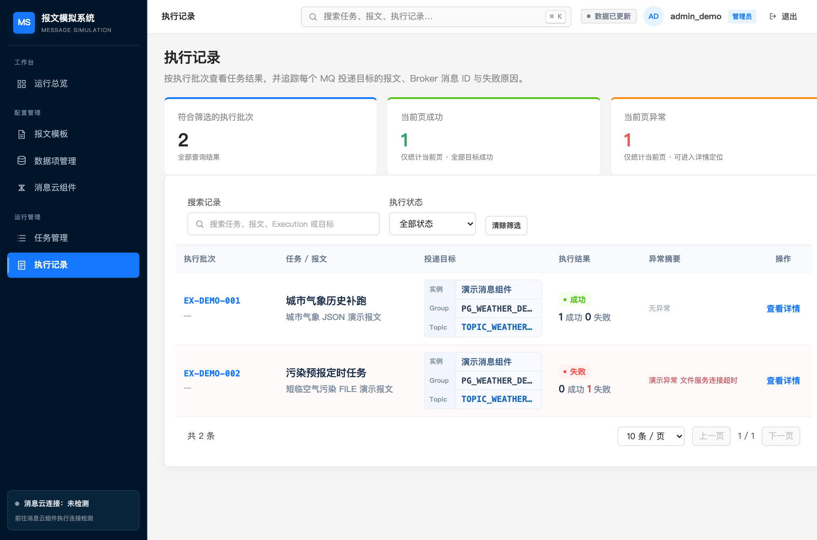
图 31 查询执行记录 演示截图

操作步骤
1．进入“执行记录”，优先输入 Execution 标识，或用任务名、报文、目标等关键词定位。
2．按成功、部分成功、失败等状态筛选，使用分页查看结果。无记录时清除筛选并核对检索词。
3．查看任务、消息类型、生成时间、成功与失败数量，以及目标摘要。确认记录对应本次操作。
4．点击目标执行进入详情，继续检查逐目标结果。总览数字只能辅助定位，不替代这一核对。
完成标志 找到本次执行批次，能够区分成功、失败和部分成功。
注意事项 部分成功意味着某些目标已经收到消息；再次执行整个任务可能向成功目标重复投递。

32 阅读执行详情和最终正文
适用角色 管理员与使用者
执行详情展示时间上下文、执行证据链及每个 MQ 目标的结果。
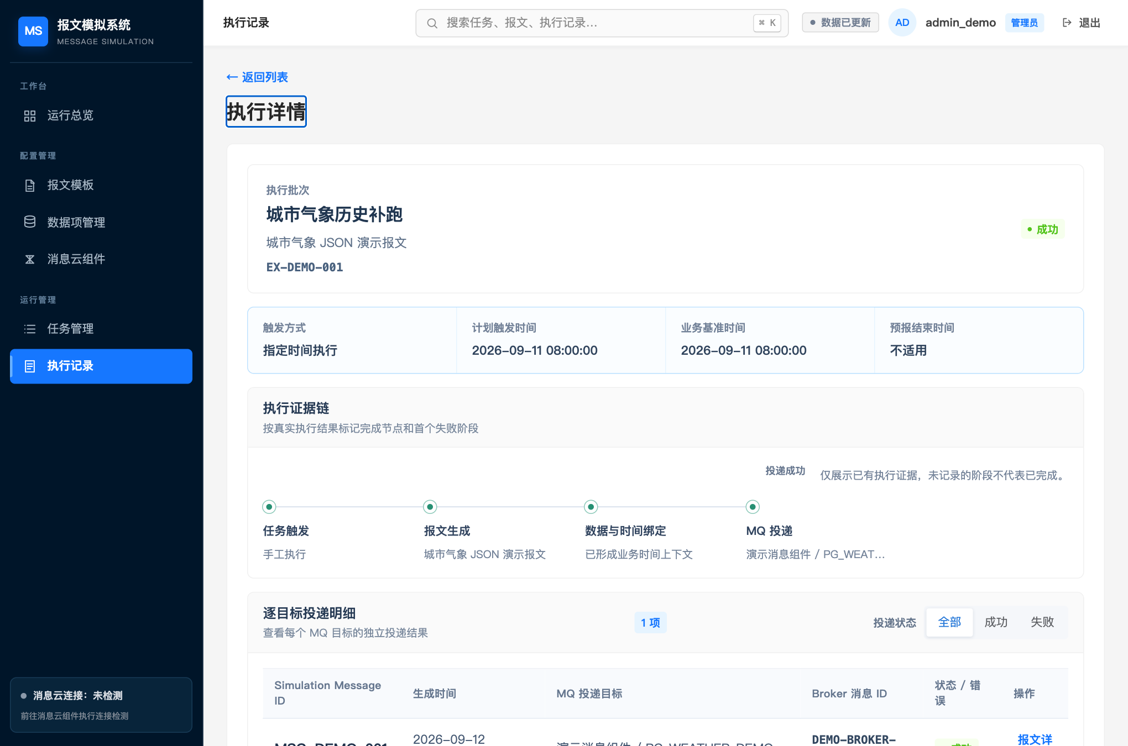
图 32 阅读执行详情和最终正文 演示截图

操作步骤
1．先核对触发方式、计划触发时间、业务基准与预报结束时间，确认与人工预览及业务预期一致。
2．阅读执行证据链。未记录的阶段不应自行判断已完成，失败记录按可见失败阶段追踪。
3．向下查看逐目标投递明细，核对 Simulation Message ID、Broker 消息 ID、Group、Topic、状态和错误。
4．点击“报文详情”阅读最终正文。FILE 类型还要核对文件名、地址和元数据；实际内容由有权限的人员在目标文件服务验证。
完成标志 确认每个目标的投递结果，并取得可以交给接收方排查的消息标识与正文。
注意事项 Broker 消息 ID 与系统生成的 Simulation Message ID 不是同一标识。投递成功也不等于接收方业务处理成功。

33 处理失败和部分成功
适用角色 管理员与使用者
先确认失败阶段，再决定修改配置、检查基础设施还是重试。不要先反复点击补跑。
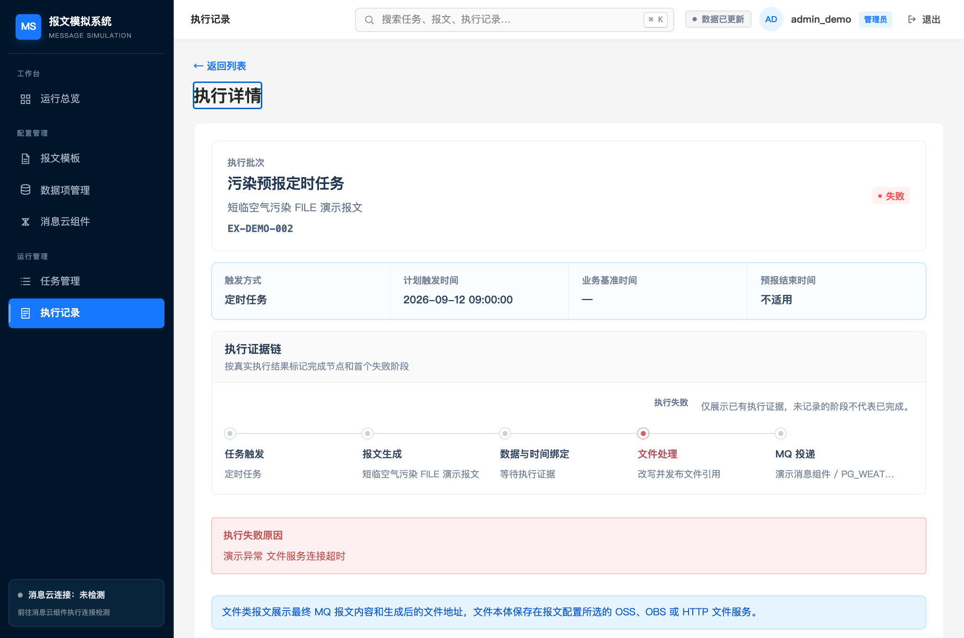
图 33 处理失败和部分成功 演示截图

操作步骤
1．进入异常执行详情，记录 Execution、任务、消息 ID、目标、计划时间和错误摘要。
2．若失败在任务或投递目标解析阶段，检查报文引用、组件存在性和启停状态；使用者交由管理员修改。
3．若失败在文件生成阶段，检查源路径、存储类型、编码、时间规则及读写权限；若失败在 MQ 投递阶段，检查连接、ACL 与 Topic 路由。
4．故障修复后核对是否有目标已经成功。由业务方决定重试范围及重复消息处理方式，再进行受控执行。
完成标志 定位到具体故障对象，保存证据后再安排修复和重试。
注意事项 浏览器预生成通过只能说明有限的本地替换检查通过，不能排除文件服务或 MQ 的实际故障。

34 响应丢失与重复提交处理
适用角色 全体读者
浏览器超时、网络中断或返回冲突时，可能已有一次执行在处理中。当前页面会为未确认结果的同参数动作复用 requestId，并尝试查询原请求状态。
情况 | 优先操作
按钮仍显示执行中 | 等待当前请求 不并发点击
连接中断或服务端错误 | 查看自动恢复提示并查执行记录
部分成功 | 先识别已成功目标
刷新后准备重发 | 先确认原执行是否已完成

提示正在处理
保持当前页面，等待或按页面提示查询执行记录，不要马上修改时间再提交。先查有无对应 Execution 及目标结果。

提示冲突或结果未知
记录错误文本与时间。通知维护人员按 requestId 查询；若能在执行记录找到结果，按原结果核对，不额外补发。

刷新页面后的限制
当前 requestId 缓存在页面内存中，刷新后不保留。因此刷新后再次点击可能形成新的用户动作，不能承诺自动识别为同一次发送。先查执行记录再决定是否重新提交。

重试与新执行
同一个用户动作重试使用原标识；明确需要另一轮执行才产生新的动作。部分成功时尤其要让接收方确认是否允许已成功目标再次收到消息。

需要升级处理时
向维护人员提供账号角色、任务、输入时间、页面提示、Execution 或可取得的 requestId，不提供密码。维护人员判断请求状态和实际投递证据后再给出重试建议。

35 常见问题与定位清单
适用角色 全体读者
按可见症状逐步排查。涉及配置维护、文件服务或 MQ 访问的问题由管理员或运维处理。

登录和权限
页面打不开：确认访问地址、内网连接、前端服务与代理。登录失败：核对账号和输入；失败次数过多稍后重试。看不到维护按钮：先看角色。401：重新登录；403：当前账号无权限，联系管理员。

查询与保存
列表为空：清除关键词和状态筛选，回到第一页，确认接口正常。保存失败：保留输入，阅读字段错误或服务端提示。发布按钮不可用：打开配置检查，补齐待完善项再保存发布。

时间与文件
时间预览失败：核对任务报文、业务类型、时间策略和相关数据项参数。找不到文件：核对 HTTP 完整地址或云对象路径及存储类型。中文乱码：核对编码。时间字段未变：检查字段名、路径、绑定启用状态和格式。

发送与详情
无 Broker ID：检查目标是否成功，失败时不应期待成功标识。日期看起来错位：比较输入、业务基准与结束时间，不只看一个字符串。详情页刷新404：由维护人员核对前端路由回退配置。

上报材料
建议按“发生时间—账号角色—页面—对象名称/ID—执行输入—实际提示—预期结果”整理，附不包含凭据的截图。这样能减少在前端、后端和接收方之间反复确认。

36 完整教学演练与验收
适用角色 全体读者
建议在专用测试环境完成一次完整流程。以下是验收步骤，不表示本次编写手册已经执行了真实投递。

管理员配置演练
先确认可用消息云组件及测试目标；检查数据源和要素；新建 JSON 报文，选择业务类型与时间生成方式，填写正文并关联要素。配置消息 ID 与时间变量，为目标选择 Group 和 Topic，检查、保存、发布。

任务与使用者演练
建立手工任务并核对引用报文。退出管理员，以使用者账号登录；确认没有配置维护入口。找到该任务，输入约定历史时间，计算并核对全部时间值，确认目标后执行一次。

结果验收
记录 Execution；逐目标核对状态、正文、Simulation Message ID 和 Broker 消息 ID。让接收方确认消息内容与业务语义。如果有失败，按失败阶段处理后再决定补发。

FILE 专项演练
单独使用可覆盖的教学源文件及专用目标目录。选择正确存储类型和规则，预生成检查文件名，受控执行后核对真实文件编码、行数、时间字段、文件引用和目标内容。

验收结束
保存必要的执行证据，停用不再需要的自动调度测试任务，退出账号。手册中的演示对象无需在生产环境照建；实际名称与地址以现场约定为准。

37 每日操作与交接检查
适用角色 全体读者
日常交接应围绕任务状态、待补发时点和异常记录展开，避免只交接一张总览截图。
交接字段 | 建议填写
任务与报文 | 名称及可定位标识
补跑时点 | 完整日期 时分秒
执行结果 | Execution 成功数 失败数
未完成事项 | 具体目标或失败阶段
后续安排 | 处理人 是否允许重新发送

开始工作前
确认账号角色、网络和页面取数正常；查看约定统计窗口内的异常；确认今日需补发的任务、历史时间及接收目标。

每次确认发送前
核对任务名称、引用报文、全部目标、模式、计划触发时间与有效预览。FILE 再核对源地址和生成文件名，明确同名覆盖是否符合预期。

执行完成后
记录 Execution 和结果，确认每个目标成功或失败。把未知结果、部分成功和仍待接收方确认的情况分开记录。

交接时
列出未完成的历史时点、已执行标识、失败阶段、采取的措施及下一步责任人。不要让接班人员仅凭“失败了”就重发整个任务。

离开系统
先保存需要保留的草稿并明确是否已发布，再点击右上角“退出”。退出不停止服务端自动调度；需要停止调度时由管理员单独处理任务状态。

38 术语与手册维护
适用角色 全体读者
本手册对应 2026 年 9 月 12 日读取的前端工作区页面。后续页面、权限、字段或执行契约变化时，应同步更新说明与截图。

状态词说明
草稿表示待完善或待发布配置；已发布表示可供后续执行使用的发布配置；已启用/已停用描述任务或组件状态；成功/部分成功/失败描述执行投递结果。这几组状态不能互相替代。

时间词说明
计划触发时间是一次执行的时间输入；业务基准时间是按选定模式形成的基准；预报结束时间表示预报覆盖终点；生成时间是实际生成记录时间。历史补跑时生成时间与计划时间不同是正常现象。

标识说明
任务 ID 定位配置；Execution 定位一次执行；Simulation Message ID 定位目标消息；Broker 消息 ID 是消息中间件返回的标识；requestId 用于一次人工动作的防重。

截图与数据说明
截图由当前 Vue 页面在独立浏览器内渲染，所有业务请求使用隔离演示数据。演示账号、地址、消息、成功失败数字不代表真实业务；本次未调用真实 MQ 投递，也未修改生产文件。

维护方式
按变更重新核对两种角色、页面入口、字段单位和异常提示，重新截图并更新日期。前端 README 提供本 Word 手册入口；页面与手册不一致时，以实际部署版本和已确认业务契约为准。

